Praha 15. 12. 2008
Analýza uživatelských potřeb v oblasti EVVO a informací o životním prostředí v hl. m. Praze

Zpracoval Ústav pro ekopolitiku, o.p.s.
Kolektiv autorů

Obsah

ZÁKLADNÍ ÚDAJE 5
ÚVOD 6

I. Právní a strategický rámec EVVO a poskytování informací o ŽP v hl. m. Praze 7
  - Mezinárodní závazky ČR 7
  - Aktuální stav právní úpravy v ČR 7
  - Strategické a koncepční dokumenty 10
    - Celostátní úroveň 10
    - Krajská úroveň 13

II. Informační zdroje o ŽP v Praze zpracovávané MHMP pro veřejnost 16
2.1. Ročenka Praha – životní prostředí 17
2.2. Webový a informační servis o ŽP v Praze ENVIS 18
2.3. CD/DVD o životním prostředí v Praze – Praha ŽP 18
2.4. Webová aplikace ATLAS ŽP 19
2.5. Webová aplikace PREMIS - pražský ekologický monitorovací a informační systém 19
2.6. Webová aplikace ENVIS4 20
III. Internetové zdroje organizací zaměřených na EVVO případně ŽP v Praze 21
3.1. Internetové zdroje organizací zřizovaných hl. m. Prahou 21
3.2. Internetové informační zdroje ministerstev a jimi zřizovaných organizací 22
3.2.1. Internetové informační zdroje organizací zřizovaných MŽP 23
3.3. Internetové informační zdroje nestátních neziskových organizací (NNO) 25
3.3.1. Internetové zdroje zaměřené primárně na EVVO 25
3.3.2. Internetové zdroje informací o ŽP 30
3.3.3. Sítě a zastřešující organizace 38
3.4. Internetové informační zdroje škol, akademických a odborných školských institucí 41
3.4.1. Akademické instituce, univerzity a vysoké školy 41
3.4.2. Střední školy 45
3.4.3. Mateřské školy 46
3.5. Internetové informační zdroje soukromých podniků 48
IV. Analýza uživatelských potřeb v oblasti EVVO a informací o ŽP – výzkum veřejného mínění 52
4.1. Struktura dotazníků a expertních rozhovorů 52
4.2. Kvalitativní výzkum – výsledky polostandardizovaných expertních rozhovorů 54
4.2.1. Metodika a příprava expertních rozhovorů 54
4.2.2. Základní údaje o respondentech/respondentech 54
4.2.3. Vyhodnocení rozhovorů – úřady MČ, vedoucí odborů ŽP 56
4.2.4. Vyhodnocení rozhovorů - volení představitelé městských částí - 58
4.2.5. Vyhodnocení rozhovorů - ředitelé škol, koordinátoři EVVO na školách - 60
4.2.6. Vyhodnocení rozhovorů - zástupci NNO - 63
4.2.7. Vyhodnocení rozhovorů - experti EIA – 66
4.3. Kvantitativní výzkum – výsledky dotazníkového šetření 69
4.3.1. Vyhodnocení dotazníků – odbory ochrany životního prostředí (OŽP) 71
4.3.2. Vyhodnocení dotazníků – odbory školství (OŠ) 76
4.3.3. Vyhodnocení dotazníků – učitelé, koordinátoři EVVO 77
4.3.4. Vyhodnocení dotazníků – NNO 82
4.3.5. Vyhodnocení dotazníků – firmy 84

SHRNUTÍ 86
PŘÍLOHY
      - Přehled vybraných tištěných a elektronických informačních a osvětových materiálů vydaných v roce 2007 a 2008 odborem ochrany prostředí MHMP
      - Distribuce ročenky Praha životní prostředí 2007 – CZ verze
      - Distribuce ročenky Praha životní prostředí 2007 – AJ verze
      - Distribuce DVD Praha životní prostředí 7 vydaných v roce 2008
      - Osnova polostandardizovaného rozhovoru s experty z oblasti EVVO
      - Seznam respondentů/respondentek dotazníkového šetření
      - Vzor - dotazník zaměřený na úřady městských částí hlavního města Prahy

Základní údaje
Název zakázky: | Analýza uživatelských potřeb v oblasti EVVO a informací o životním prostředí v hl. m. Praze
Identifikační údaje zadavatele:
Název: | Hlavní město Praha
Odpovědný zástupce | Ing. arch. Janem Winkler, ředitel odboru ochrany prostředí Magistrátu hl. m. Prahy
Sídlo: | Mariánské náměstí 2, Praha 1
Pracoviště: | Jungmannova 35, 110 01 Praha 1
IČ: | 00064581
DIČ: | CZ00064581
Bankovní spojení: | PPF banka a.s., č.účtu: 27-5157998/6000
Kontaktní osoba: | Mgr. Ing. Petr Holý, krajský koordinátor EVVO v Praze (e-mail: petr.holy@cityofprague.cz, tel.: 236 004 257, 736 755 165)
Identifikační údaje řešitele:
Název: | Ústav pro ekopolitiku, o. p. s.
Sídlo: | Kateřinská 26, 120 00 Praha 2, Česká republika
Statutární zástupce: | Mgr. Tomáš Gremlica, ředitel  (na základě plné moci Správní rady)
IČ: | 25690183
DIČ: | CZ25690183
Kontaktní osoba: | Mgr. Tomáš Gremlica, ředitel
Telefon: | +420 224 826 593
Fax: | +420 224 826 593
E-mail: | tomas.gremlica@ekopolitika.cz
Bankovní spojení: | UniCredit Bank Czech Republic, a. s., Praha 1
Číslo účtu: | 4103-023/2700

Úvod
Předmětem je zpracování Analýzy uživatelských potřeb v oblasti EVVO a informací o životním prostředí v hlavním městě Praze a využívání současných informačních kanálů/médií (web, tištěné publikace, TV/rozhlas, noviny a časopisy, …) v této oblasti jednotlivými skupinami. Řešitelský tým úzce spolupracoval s odbornými pracovníky MHMP, s nimiž konzultoval především dotazníková šetření.

Výsledná analýza bude sloužit k naplnění opatření P2.1 z Krajské koncepce EVVO (Prioritní oblast 2 (P2): POSKYTOVÁNÍ INFORMACÍ O AKTIVITÁCH ENVIRONMENTÁLNÍHO VZDĚLÁVÁNÍ, VÝCHOVY A OSVĚTY, opatření P2.1 - Zpracování analýzy způsobu a potřeb informování.

PRÁVNÍ A STRATEGICKÝ RÁMEC EVVO a POSKYTOVÁNÍ informací o žP v hl. m. Praze

1.1. Mezinárodní závazky ČR
Právo na informace o životním prostředí je zakotveno v Úmluvě o přístupu k informacím, účasti veřejnosti na rozhodování a přístupu k právní ochraně v záležitostech životního prostředí (tzv. Aarhuská úmluva, 1998). Pro ČR je Aarhuská úmluva závazná od roku 2004 a je publikovaná ve Sbírce mezinárodních smluv pod č. 124/2004. Dle Aarhuské úmluvy má každý právo nejen informace o ŽP na požádání získat, ale také být aktivně o stavu životního prostředí informován. Toto aktivní zpřístupňování informací předpokládá informační a osvětovou činnost veřejné správy z vlastní iniciativy s využitím srozumitelných a uživatelsky přístupných forem. Evropské společenství závazky z této úmluvy promítlo do Směrnice č. 2003/4/ES ze dne 28. 1. 2003 o přístupu veřejnosti k informacím o životním prostředí a o zrušení směrnice č. 90/313/EHS. Nejširší okruh států se přihlásil k Deklaraci o životním prostředí a rozvoji, která obsahuje 27 zásad trvale udržitelného rozvoje a podrobný návod k jeho realizaci – nástroj „Agenda 21“. Zásada 10 stanoví, že „každý jednotlivec musí mít řádný přístup k informacím týkajícím se životního prostředí, které jsou v držení úřadů, včetně informací o nebezpečných látkách a činnostech probíhajících v jejich společenství… Státy musejí podporovat a napomáhat rozvoji vědomí a účasti veřejnosti tím, že budou v širokém měřítku zpřístupňovat informace.“
Lze tedy shrnout, že právo na informace o životním prostředí a tedy také obecné základy a cíle EVVO jsou obsaženy v následujících dokumentech platných na mezinárodní úrovni:
- „Deklarace o životním prostředí a rozvoji”, která obsahuje 27 zásad trvale udržitelného rozvoje a podrobný návod k jeho realizaci „Agenda 21“ – přijaté na Konferenci OSN o životním prostředí a rozvoje (UNCED) v Rio de Janeiru (1992);
- „Úmluva o přístupu k informacím, účasti veřejnosti na rozhodování a přístupu k právní ochraně v záležitostech životního prostředí“ (Aarhuská úmluva, 1998)
- „Směrnice č. 2003/4/ES ze dne 28. 1. 2003 o přístupu veřejnosti k informacím o životním prostředí a o zrušení směrnice č. 90/313/EHS“

1.2. Aktuální stav právní úpravy v ČR
Právo na informace o životním prostředí
Toto právo je ústavně zakotveno v druhém odstavci článku 35 Listiny základních práv a svobod. Každý má právo na včasné a úplné informace o stavu životního prostředí a přírodních zdrojů.
Bližší podmínky výkonu tohoto práva jsou specifikovány v zákoně č. 123/1998 Sb., o právu na informace o životním prostředí, ve znění pozdějších předpisů. Tento zákon stanoví, že povinné subjekty (mezi které patří správní úřady a jiné organizační složky státu a orgány územních samosprávných celků) zpracovávají informace vztahující se k jejich působnosti a vytvářejí nezbytné technické a další podmínky pro aktivní zpřístupňování informací.
Dostupnost informací o životním prostředí je nezbytným předpokladem i pro hodnocení vlivů na životní prostředí v rámci procesů EIA a SEA podle zákona č. 100/2001 Sb., o posuzování vlivů na životní prostředí. Zpracování informací o životním prostředí je rovněž součástí vytváření územně analytických podkladů podle zákona č. 183/2006 Sb., o územním plánování a stavebním řádu (stavební zákon).
Definice pojmu EVVO
Environmentální vzdělávání, výchova a osvěta (EVVO) nejsou přímo definovány žádným obecně závazným právním předpisem. Pojem výchova, vzdělávání a osvěta do oblasti životního prostředí zavádí zákon č. 17/1992 Sb., o životním prostředí, který stanovuje, že se výchova, osvěta a vzdělávání provádějí tak, aby vedly k myšlení a jednání, které je v souladu s principem trvale udržitelného rozvoje, k vědomí odpovědnosti za udržení kvality životního prostředí a jeho jednotlivých složek a k úctě k životu ve všech jeho formách.
Zákon č. 561/2004 Sb., o předškolním, základním, středním, vyšším odborném a jiném vzdělávání, ve znění pozdějších předpisů (školský zákon) za obecné cíle vzdělávání považuje mj. získání a uplatňování znalostí o životním prostředí a jeho ochraně vycházející ze zásad trvale udržitelného rozvoje.
Přímou definici EVVO však obsahuje Metodický pokyn MŠMT k zajištění environmentálního vzdělávání, výchovy a osvěty (EVVO) z 27. října 2008, který definuje, že environmentální vzdělávání, výchova a osvěta vychází z anglického termínu environmental education, kde environment znamená životní prostředí a education se chápe široce jako vzdělávání, výchova či osvěta všech typů cílových skupin, od nejmenších dětí po dospělé. Vzděláváním se rozumí zejména ovlivňování racionální stránky osobnosti. Výchovou působení na city a vůli. Osvětou se označují speciální způsoby předávání informací zejména dospělé populaci. EVVO zahrnuje činnosti a aktivity probíhající ve školách a školských zařízeních (formální vzdělávání), v rámci volnočasových aktivit (neformální vzdělávání) i v rámci neorganizovaného volného času jednotlivců (informální učení) zaměřené na oblast životního prostředí.
Kompetence a úkoly v oblasti práva na informace a EVVO
Konkretizace aktivního zpřístupňování informací povinnými subjekty je obsažena v zákoně č. 123/1998 Sb., o právu na informace o životním prostředí. Informace, které shromažďují povinné subjekty se zpřístupňují zejména způsobem umožňujícím dálkový přístup a dále prostřednictvím vlastní ediční a publikační činnosti.
Povinné subjekty aktivně zpřístupňují zejména
a) koncepce, politiky, strategie, plány a programy týkající se životního prostředí a zprávy o jejich provádění, pokud jsou zpracovávány,
b) zprávy o stavu životního prostředí, pokud jsou zpracovávány,
c) souhrny údajů o sledování činností, které mají nebo by mohly mít vliv na stav životního prostředí a jeho složek,
d) správní rozhodnutí v případě, že je jeho vydání podmíněno vydáním stanoviska k posouzení vlivů provedení záměru na životní prostředí podle zvláštního právního předpisu,
e) dokumenty pořizované v průběhu posuzování vlivů na životní prostředí podle zvláštního právního předpisu,
f) hodnocení rizik týkající se životního prostředí, pokud jsou zpracovávány,
g) dohody o poskytování služeb soukromými právnickými nebo fyzickými osobami, které se týkají oblasti životního prostředí.
Základní kompetence v oblasti EVVO jsou stanoveny v zákoně č. 123/1998 Sb., o právu na informace o životním prostředí. Ustanovení § 13 stanovuje, že Ministerstvo životního prostředí ve spolupráci s Ministerstvem školství, mládeže a tělovýchovy a dalšími ústředními orgány je povinno podporovat osvětu, výchovu a vzdělávání široké veřejnosti v oblasti ochrany životního prostředí se zvláštním zaměřením na výchovu dětí a mládeže. Ministerstvo životního prostředí ve spolupráci s Ministerstvem školství, mládeže a tělovýchovy vytváří zejména podmínky k tomu, aby
a) byl vytvořen a využíván systém osvojování základních poznatků o životním prostředí a jeho ochraně vycházející z principů udržitelného rozvoje a z aktivních forem výchovy, osvěty a získávání informací, zajišťovaný prostřednictvím státních i nestátních organizací,
b) orgány byly veřejnosti účinně nápomocny při zajišťování přístupu k informacím o životním prostředí,
c) byly vytvořeny podmínky pro rozvoj osvěty, výchovy a vzdělávání v oblasti životního prostředí v mezích působnosti úřadů veřejné správy.
Zákon č. 114/1992 Sb., o ochraně přírody a krajiny, ve znění pozdějších předpisů, který se týká otázky ekologické výchovy (tento pojem se s EVVO částečně nebo plně překrývá) ukládá povinnost MŽP a MŠMT spolupracovat na zajišťování ekologické výchovy a vzdělávání.
Meziresortní dohoda o spolupráci v oblasti environmentálního vzdělávání, výchovy a osvěty mezi Ministerstvem školství, mládeže a tělovýchovy a Ministerstvem životního prostředí z roku 2007 zavazuje tyto resorty ke společnému plnění cílů EVVO.
Metodický pokyn MŠMT k zajištění environmentálního vzdělávání, výchovy a osvěty (EVVO) z 27. října 2008. Tento novelizovaný metodický pokyn informuje zřizovatele a ředitele škol a školských zařízení o environmentálním vzdělávání, výchově a osvětě a stanoví doporučené postupy při jeho realizaci ve školách. Odborům školství, mládeže a tělovýchovy krajských úřadů, Magistrátu hl. m. Prahy, magistrátům a obecním úřadům se doporučuje vytvářet vhodné podmínky pro realizaci tohoto pokynu, a to včetně finančních.
Předcházející Metodický pokyn k EVVO č. j. 32 338/2000-22 platil od roku 2001. Od té doby došlo k významnému vývoji v samotné oblasti EVVO i v přijímání nové školské legislativy, zejména vstoupily v platnost Rámcové vzdělávací programy, byla přijata Vyhláška o Dalším vzdělávání pedagogických pracovníků (DVPP) a na ni navazující Standard DVPP v oblasti EVVO. Tato novější legislativa zdůrazňuje význam EVVO.
Další související právní předpisy a dokumenty (MŠMT ČR):
- vyhláška č. 317/2005 Sb. o dalším vzdělávání pedagogických pracovníků, akreditační komisi a kariérním systému pedagogických pracovníků ve znění vyhlášky č. 412/2006 Sb.
- Dlouhodobý záměr vzdělávání a rozvoje vzdělávací soustavy České republiky 2007 usnesení vlády č. 535/2007
- Rámcové vzdělávací programy (dále RVP), kde je Environmentální výchova (RVP ZV a RVP G), resp. Člověk a životní prostředí (RVP SOV) jedním ze závazných průřezových témat
- Standardy pro další vzdělávání pedagogických pracovníků v environmentálním vzdělávání, výchově a osvětě (EVVO) podle vyhlášky č. 317/2005 Sb.
- Standard pro studium k výkonu specializovaných činností – školní koordinátor environmentálního vzdělávání, výchovy a osvěty (EVVO)
- Standard pro průběžné vzdělávání v environmentálním vzdělávání, výchově a osvětě (EVVO)
- Standard pro průběžné vzdělávání řídících pracovníků v environmentálním vzdělávání, výchově a osvětě (EVVO).

1.3. Strategické a koncepční dokumenty
Aktivní zpřístupňování informací o životním prostředí je tedy formou environmentální osvěty. Většina strategických a koncepčních dokumentů se proto věnuje přímo EVVO a informovanosti.

1.3.1. Celostátní úroveň
Strategie udržitelného rozvoje ČR
SUR ČR byla schválena usnesením vlády ČR č. 1242 ze dne 8. prosince 2004. Nejprve obecně zmiňuje požadavek dosažení vysoké úrovně vzdělanosti ve společnosti a poté v konkrétních cílech pro environmentální pilíř zmiňuje, že „je nezbytné umožnit veřejnosti přístup k relevantním informacím, aktivně podporovat environmentální výchovu na všech úrovních vzdělávání a environmentální osvětu“.
Státní politika životního prostředí České republiky na období 2004 – 2010
SPŽP ČR byla schválena usnesením vlády ČR č. 235 ze dne 17. března 2004. Environmentální vzdělávání, výchova a osvěta prosazující právo na informace a vzdělávání v oblasti životního prostředí patří nejen mezi základní zásadu SPŽP ale také základní nástroj její realizace. V současnosti se zpracovává aktualizace SPŽP, která musí být přijatá nejpozději do 31. prosince 2010.
Akční plán zdraví a životního prostředí ČR, usnesení vlády č. 810/1998,
Akční plán zdraví a životního prostředí (NEHAP) byl schválen usnesením vlády č. 810/1998. NEHAP úzce souvisí s dalšími dokumenty, zejména se Státní politikou životního prostředí a Národním programem zdraví. Oddíl 2.8 je věnován informování a výchově veřejnosti.
Koncepce státní politiky pro oblast dětí a mládeže do roku 2007
Koncepce byla přijata dne 7.dubna 2003 usnesením vlády č. 343. Problematice EVVO se věnuje zejména kapitola 1.3.11 Mládež a životní prostředí. V části 2.2 Směry působení státní politiky v jednotlivých oblastech je hlavní důraz kladen na školní EVVO.
Národní program rozvoje vzdělávání v České republice (Bílá kniha)
Národní program rozvoje vzdělávání v České republice - Bílá kniha) byl schválen usnesením vlády č. 113/2001. V úvodu dokumentu se hovoří o integrující se vzdělávací soustavě, kde je vedle sociální, kulturní, politické a hospodářské oblasti zahrnuto i životní prostředí. V kapitole věnované předškolnímu, základnímu a střednímu vzdělávání dokument připomíná nové trendy, které se ve výuce objevují, jako je například environmentální výchova.
Základním strategickým dokumentem pro oblast EVVO v ČR je:
Státní program environmentálního vzdělávání, výchovy a osvěty v České republice
V roce 2000 přijala vláda ČR usnesení č. 1048/2000 o Státním programu environmentálního vzdělávání, výchovy a osvěty v České republice, které má závazný charakter vůči státní správě a doporučující vůči samosprávě. Stěžejním cílem Státního programu EVVO je zvýšení povědomí a znalostí obyvatel o životním prostředí a přijetí zodpovědnosti za stav životního prostředí na všech úrovních - od jednotlivce po celou společnost. Součástí Státního programu EVVO je Akční plán, který je aktualizován vždy po třech letech.
Akční plán na léta 2007 – 2009 (usnesení vlády č. 1155/2006) obsahuje body týkající se hl. m. Prahy, mezi které patří
Bod 7. Metodicky podporovat regionální a místní systémy EVVO
  - a) realizaci regionálních a místních koncepcí a systémů EVVO,
  - b) podporovat informovanost a spolupráci krajů, měst a obcí.
Bod 8. Cíleně podporovat rozvoj center a středisek ekologické (environmentální) výchovy s cílem stabilizovat síť těchto zařízení v každém kraji a regionu jako službu ve veřejném zájmu. K tomu realizovat programy MŽP a MŠMT.
Bod 9. Cíleně podporovat rozvoj environmentálního poradenství v každém kraji a regionu jako službu ve veřejném zájmu.
Strategie vzdělávání pro udržitelný rozvoj České republiky (2008-2015) představuje pro oblast vzdělávání jeden z klíčových průřezových dokumentů, který zejména rozšiřuje zavedenou oblast environmentálního vzdělávání, výchovy a osvěty o nové přístupy, témata a ekonomické a sociální souvislosti rozvoje. Strategie vzdělávání byla schválena usnesením vlády ČR č. 851/2008 a zatím k ní nebyl přijat akční plán.

1.3.2. Krajská úroveň
Programové prohlášení Rady hl. m. Prahy na období 2006-2010
Rada hl. m. Prahy si v programovém prohlášení stanovuje principy a cíle, kterých chce dosáhnout během svého funkčního volebního období. V preambuli Programového prohlášení Rady hl. m. Prahy na období 2006-2010 je uvedeno: „Cílem programového prohlášení je udržet prosperitu města, napomoci růstu životní úrovně a kvality života občanů při plném respektu k jedinečnému kulturnímu dědictví, přírodnímu bohatství a kvalitě životního prostředí v metropoli“, dále pak „Rada bude usilovat o otevřenost, optimální informovanost, transparentnost rozhodování, srozumitelnost a důslednou kontrolu své činnosti“.
K problematice informací o životním prostředí se vyjadřuje Oddíl I. Informační technologie – 1.7 - „Zajistí rozvoj informačního systému o životním prostředí v Praze s cílem poskytovat důležitá data a informace pro rozhodování soukromých a veřejných subjektů i pro informování veřejnosti“.
Oddíl V. Zdravé a čisté město pak obsahuje další související závazek: „Rada chce zdravou a čistou Prahu s rovnováhou mezi přírodním prostředím a sídelními strukturami města. Budeme nadále snižovat ekologickou zátěž a vytvářet podmínky pro šetrný a udržitelný rozvoj města“

Strategický plán hl. m. Prahy (SP) je základní koncepční dokument, který stanovuje strategickou vizi, cíle, priority a cesty k řešení klíčových otázek rozvoje města na období 15 až 20 let. Byl schválen v roce 2000 (viz usnesení Zastupitelstva hlavního města Prahy číslo 19/03 ze dne 25. 5. 2000, předkladatel rada ZHMP, zpracovatel Útvar rozvoje hl. m. Prahy) a v prosinci 2008 byla schválena jeho aktualizace (viz usnesení Zastupitelstva hlavního města Prahy číslo 22/42 ze dne 11. 12. 2008, předkladatel Rada HMP, zpracovatel Útvar rozvoje hl. m. Prahy).Tato Aktualizace 2008 obsahuje v části Prostředí (Přitažlivé a udržitelné město) mj. následující strategické cíle a aktivity k jejich dosažení:
P 4.4 Zapojit veřejnost do řešení problémů rozvoje města
- Posilovat vědomí obyvatel a návštěvníků o kulturně-historické unikátnosti Prahy.
- Zlepšit informovanost o rozvojových záměrech města a funkčnost zpětné kontroly prostřednictvím občanů nebo občanských sdružení.
- Respektovat principy účasti veřejnosti (zainteresovaných skupin občanů) zakotvené v Aarhuské úmluvě při procesu posuzování aktivit v památkově cenných částech města. Vytvořit kvalitní informační zázemí sloužící pro rozhodování veřejných orgánu a posílení role veřejnosti v otázkách územního rozvoje a ochrany památkového dědictví.
- Ve spolupráci se školami všech stupňů formovat již od nejmladší generace pozitivní a zodpovědný vztah k hmotnému i duchovnímu bohatství města.
P 5.1 Koncepční přístup města k životnímu prostředí
- Zpracovat koncepci ochrany životního prostředí v hl. m. Praze a dokument navazující na „Tematickou strategii pro životní prostředí měst“.
- Provázat rozhodování města se strategickým plánem a koncepcí životního prostředí.
- Realizovat projekty environmentálního systému řízení v organizacích s majetkovou účastí nebo přímým vlivem města.
- Dotvářet a aktualizovat systém poskytování informací o stavu životního prostředí (ENVIS, Ročenka ŽP, internetové stránky hl. m. Prahy aj.).
P 5.2 Zvýšení všeobecného pocitu spoluzodpovědnosti za udržitelný rozvoj města
- Cíleně posilovat ekologické povědomí obyvatel a návštěvníků města, pozitivně je motivovat k ekologicky šetrnému jednání.
- Umožnit veřejnosti (zainteresovaným skupinám občanů) aktivní účast na rozhodovacím procesu o otázkách životního prostředí a rozvoje města.
- Zajistit realizaci kvalitních programů v rámci „Krajské koncepce environmentálního vzdělávání, výchovy a osvěty na území hl. m. Prahy“ (EVVO).
- Zlepšit informovanost o záměrech města týkajících se životního prostředí a aktivitách EVVO.
- Koordinovat a podporovat spolupráci subjektů EVVO mezi všemi cílovými skupinami.

Usnesení Rady hl. m. Prahy týkajících se EVVO – V usnesení Rady hlavního města Prahy č. 1741 ze dne 22. 10. 2002 k návrhu zabezpečení EVVO v podmínkách hl. m. Prahy, jsou stanoveny hlavní úkoly a cíle EVVO v hl. m. Praze, v nichž je zakotveno rozhodnutí podporovat a vytvářet podmínky pro EVVO, která je chápána jako souhrn aktivit a činností, které mají vést :
- k poznání životního prostředí města a příměstské krajiny, k vytváření možností přímého kontaktu s přírodním a přírodě blízkým prostředím ve městě a okolí
- k budování a posilování kladného vztahu obyvatel, organizací, firem a institucí k životnímu prostředí regionu jako celku i k jednotlivým přírodním prvkům, které jsou jeho součástí
- k volnému šíření informací o stavu a vývoji životního prostředí, o ochraně přírody a krajiny a odborných poznatků a zásad péče o prostředí města a jeho složky
- k systematické spolupráci všech subjektů zapojených do procesu výchovy, k vytváření zpětné vazby k činnostem, k zabezpečení odborně fundovaných aktivit, které však budou přístupné a srozumitelné i laické veřejnosti
- k posilování zodpovědného přístupu občanů ke svému prostředí i zdraví, k pochopení principů a nezbytnosti přechodu k udržitelnému rozvoji a k přesvědčení o vlastní odpovědnosti v tomto směru (šetrné nakládání se surovinami a přírodními zdroji, účelné a ohleduplné využívání veřejných ploch atd.)
- k podpoře výchovy dětí a mládeže, která povede k osvojení vhodných dovedností a návyků pro budoucí rozhodování a život jedince
- k podpoře vzdělávání veřejnosti se zaměřením na proces získávání vědomostí a dovedností vedoucích ke schopnosti kvalifikovaného řešení dílčích problémů prostředí velkoměsta
- k trvale udržitelnému rozvoji regionu s vyváženými ekonomickými, sociálními a ekologickými hledisky a k spoluúčasti veřejnosti na plánování, přípravě a realizaci těchto činností, staveb a strategií
- k prezentaci případných úspěšných modelových příkladů na území hl.m.Prahy, které by mohly v budoucnu být motivací pro rozšíření procesu na další území ČR.

Oborové koncepce
Na základě zákona č.123/1998 Sb. a Státního programu EVVO ČR samosprávné kraje zpracovávají krajské koncepce EVVO a vytvářejí krajské systémy EVVO. Jedná se o integrované systémy podpory (finanční, metodické, institucionální aj.) a výměny informací v oblasti EVVO v rámci kraje. Kraje zahrnují oblast EVVO do Dlouhodobých záměrů vzdělávání a rozvoje vzdělávací soustavy kraje a do Výročních zpráv o stavu a rozvoji výchovně vzdělávací soustavy v kraji.
Základním strategickým dokumentem pro oblast EVVO v hlavním městě Praze je
Krajská koncepce environmentálního vzdělávání, výchovy a osvěty na území hlavního města Prahy na roky 2005-2015 byla přijatá usnesením č. 0121 ze dne 1.2. 2005.
Koncepce vychází z důkladné situační analýzy a SWOT analýzy podmínek EVVO v hlavním městě Praze. Ve své návrhové částí stanoví šest prioritních oblastí (Prioritní oblast 1 - Vzdělávání, výchova a odborné zázemí EVVO, Prioritní oblast 2 - Poskytování informací o aktivitách EVVO - opatření P1.6 Ediční a publikační činnost v oblasti EVVO - Vydávání ročenky o stavu životního prostředí v Praze, Prioritní oblast 3 - Systém financování aktivit EVVO, Prioritní oblast 4 - Pozitivní motivace k ekologicky šetrnému jednání a propagace aktivit EVVO, Prioritní oblast 5 - Komunikace v oblasti EVVO, Prioritní oblast 6 - Dostatek vhodných ploch pro realizaci EVVO), ale také organizační a finanční zajištění plnění systému EVVO v hl. m. Praze a návrh aktivit dle jednotlivých cílových skupin. V souvislosti s publikováním a šířením informací o ŽP v Praze KK EVVO obsahuje obecný závazek (prioritní oblast 1 - VZDĚLÁVÁNÍ, VÝCHOVA A ODBORNÉ ZÁZEMÍ EVVO, opatření P1.6 Ediční a publikační činnost v oblasti EVVO - Vydávání ročenky o stavu životního prostředí v Praze).
Pro konkrétní realizací priorit Koncepce jsou zpracovávány akční plány na jednotlivé roky, resp. delší období. Byl již zpracován a schválen Akční plán pro rok 2007, dále zpracován Akční plán pro rok 2008, v současnosti je v přípravě Akční plán na období 2009 – 2010. Akční plány stanoví podrobný rozpis jednotlivých úkolů v oblasti systému EVVO v hl. m. Praze pro dané období. Konkrétní projekty jsou navrhovány ve třech tematických sekcích, a to pro oblast Koordinačního zázemí, Informačního servisu EVVO a konkrétních aktivit zaměřených přímo na jednotlivé cílové skupiny, přičemž na poslední jmenovanou je kladen největší důraz.
Konkrétní aktivity související se zpracováním a publikováním informací o životním prostředí v Praze vycházející z průběžné realizace aktivit Informačního systému o životním prostředí v Praze a byly formulovány v Akčním plánu KK EVVO kraje Hlavní město Praha na rok 2007 (kap. 2.2. Zdroje informací o stavu životního prostředí v Praze - příprava, vydání a zajištění distribuce publikace Ročenka Praha životní prostředí, informačního letáku a CD-ROM). V dalších akčních plánech již tyto aktivity zahrnuty nejsou.
Závazky v oblasti zpracování a poskytování informací o životním prostředí jsou formulovány i v dalších oborových strategických dokumentech (koncepcích), které jsou schváleny samosprávnými orgány hl. m. Prahy.
Program informování veřejnosti a osvěty obyvatelstva je rovněž formulován jako jedna z nízkonákladových aktivit koncepce pro oblast ovzduší - Integrovaný krajský program snižování emisí a zlepšení kvality ovzduší na území aglomerace hlavní město Praha.
Cíle a opatření v oblasti informačních nástrojů obsahuje také v prosinci 2008 schválený dokument Prognóza, koncepce a strategie ochrany přírody a krajiny v Praze (cíl 2: Zvýšení informovanosti a zájmu pražské veřejnosti o přírodě Prahy a její ochraně, rozvoj informačních systémů pro laickou i odbornou veřejnost, cíl 3: Podpora šetrného přístupu podnikatelských subjektů k ochraně přírody, cíl 4: Podpora naplňování cílů ochrany přírody v praktickém rozhodování veřejné správy).

Informační zdroje o ŽP v Praze zpracovávané MHMP pro veřejnost
Hl. m. Praha nese odpovědnost za problematiku rozvoje města a kvality života ve městě, včetně problematiky ochrany prostředí vyplývající nejen ze zákonů, ale také ze strategických dokumentů a programového prohlášení, k jehož plnění se Rada Hl. m. Prahy sama zavázala (viz. Kapitola I). Shromažďování informací z oblasti životního prostředí na úrovni Hlavního města Prahy začalo již dříve, v polovině 80. let minulého století v rámci aktivit pod názvem Informační systém o životním prostředí v Praze (IOŽIP). Jeho výstupy nadále slouží odborné i laické veřejnosti, i když postupem času procházel řadou organizačních a technologických změn.
V následujícím textu je uveden přehled a popis jeho hlavních výstupů v současnosti.

Ročenka Praha - životní prostředí
Hlavní město Praha zpracovává pravidelně již od roku 1989 každoroční souhrnnou zprávu o stavu životního prostředí ve městě, pro niž je zavedeno označení ročenka Praha životní prostředí. Poslední ročenka Praha životní prostředí 2007 byla osmnáctou z dosud vydané série publikací. Obsahově i způsobem zpracování je ročenka navázána na další výstupy systému IOŽIP (např: CD/DVD Praha ŽP, informační leták (miniročenka), Atlas ŽP (GIS aplikace na webu), ENVIS – souhrnný nformační servis na webu. V ročence jsou pravidelně prezentovány i souhrnné výstupy dalších specifických projektů – REZZO (evidence zdrojů znečišťování ovzduší), ATEM (modelové hodnocení kvality ovzduší), Hlukové mapy, Vegetační mapy, PREMIS (vazba na údaje z monitoringu ČHMÚ).
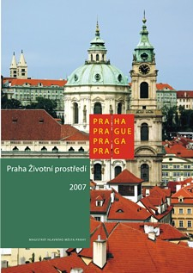
Tvorbu ročenky zajišťovaly v minulosti různé organizace – Centrum ekologických informací (dříve Český ekologický ústav, nyní CENIA), Institut městské informatiky Praha (IMIP, dnes součást ÚRM), MHMP – odbor informatiky. Při zajištění obsahu ročenky vždy probíhala úzká spolupráce odboru informatiky (INF) MHMP a odboru ochrany prostředí (OOP) MHMP i s Útvarem rozvoje hl. m. Prahy (ÚRM). Data poskytovala řada dalších organizací města či s městem spolupracujících, stejně jako organizací státu (např. ČSÚ, ČHMÚ, SZÚ, HS HMP, TSK, PVK, PVS, ÚMČ apod. – příslušné zdroje jsou v ročenkách vždy uváděny u obrázků a tabulek).
Ročenka je od r. 1992 vydávána pravidelně i v anglické verzi (jako samostatné publikace nebo jako dvojjazyčné). Je pravidelně zpracovávána rovněž jako elektronická publikace a následně vystavena na webu (http://envis.praha-mesto.cz, řada od r. 1992) resp. zařazována s dalšími informacemi na CD/DVD Praha ŽP (dosud 7 vydání). Po obsahové i grafické stránce prošla několika inovacemi - od r. 2000 rozšířen obsah dle schématu vliv – stav – odezva, od r. 2002 vzhled přizpůsoben grafickému manuálu hl. m. Prahy. V tištěné podobě (formát A4, barva, cca 300 stran) je ročenka vydávána v počtu 1000-1500 ks a je distribuována různým cílovým skupinám (HMP/MHMP, MČ/ÚMČ, spolupracující organizace, partnerská města v ČR i v zahraničí, vláda, parlament, univerzity/školy, NNO aj. prostřednictvím spolupracujících subjektů je dostupná i pro veřejnost za úhradu – cena 200 Kč).
Za účelem propagace ročenky je vydáván vždy rovněž skládaný leták (miniročenka) obsahující vybrané informace ze všech hlavních kapitol ročenky, dále kontaktní a propagační údaje. Leták je zpracováván v česko-anglické verzi, v nákladu 3000 ks.
Za dobu své existence si ročenka Praha životní prostředí spolu s dalšími výstupy získala uznání a respekt nejen v ČR (správa města, odborné instituce, zpracovatelé studií o ŽP, nevládní organizace, školy, obyvatelé města se zájmem o informace o ŽP) ale díky anglické verzi i v zahraničí (partnerská města, EEA Kodaň, EA/UE Berlín, GRID/UNEP Arendal, Eurocities – Environment Forum, Habitat, zastupitelství cizích zemí v Praze aj.). Údaje z ročenek byly využity i při nedávném zpracování vstupní dokumentace přihlášky hl. m. Prahy do soutěže Evropské zelené město.
V současné době je otevřena interní diskuse (OOP MHMP, INF MHMP, ÚRM) o zajištění dalšího pokračování tvorby ročenky, o jejím obsahu i formě zpracování. S ohledem na stále se zvyšující dostupnost internetu a na trendy v oblasti zpracování souhrnných informací o ŽP s využitím indikátorů je navrhováno:
- Podrobnou zprávu o stavu ŽP (zhruba stávající rozsah) vytvářet a publikovat pouze v elektronické formě.
- V tištěné formě vytvářet stručnou reprezentativní verzi (cca do 100 stran), více zaměřit na využití metodiky indikátorů ( s využitím zkušeností z akcí Urban Ecosystems Europe, European Green Capital Award, vazby na metodiky EU, zprávy jiných měst, národní úroveň reportingu o ŽP apod.).
- Stručnou verzi vytvářet rovněž v anglické verzi (jako samostatné publikace – oddělená distribuce).
- Zachovat periodicitu 1 rok, formát A4, tvorbu propagačního letáku (miniročenka).
Dále je zvažováno, že při zpracování podrobné, elektronické verze zprávy/zpráv o stavu ŽP v Praze a dalších informací (Portál ŽP) budou více zohledněny (a) vazby na strategické cíle v oblasti ŽP a (b) informační potřeby MČ a možnosti jejich zapojení do tvorby obsahu. Pro tvorbu obsahu a usměrňování další koncepce výstupů ze systému IOŽIP je navrhováno vytvořit platformu s účastí klíčových odborníků a zástupců uživatelů.

Webový informační servis o ŽP v Praze ENVIS

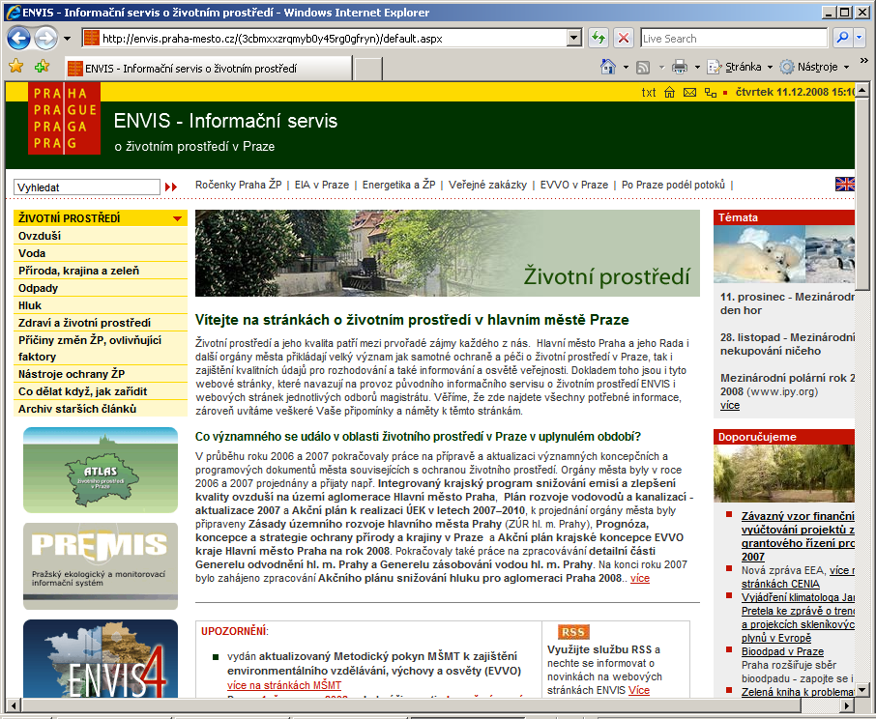
Informační servis o životním prostředí v Praze realizovaný v návaznosti na ostatní webové stránky města vytvářené Magistrátem hl. m. Prahy. Je hlavním a komplexně pojatým zdrojem odborně orientovaných informací.
Server ENVIS (http://envis.praha-mesto.cz) je v provozu je od roku 2005. Při jeho tvorbě byly využity zkušenosti z mezinárodního projektu CEROI (Cities Environment Report on the Internet). Správu obsahu zajišťuje převážně odbor ochrany prostředí MHMP.
Server ENVIS obsahuje informace respektující schéma vliv – stav – odezva, tj. informace o stavu jednotlivých složek prostředí (v členění vycházejícím z ročenky), informace o příčinách a ovlivňujících faktorech, o nástrojích ochrany prostředí, ale i návody, aktuality aj. Jsou zde prezentovány též všechny elektronické verze ročenek, jsou zakomponovány vazby na jednotlivé tematické mapy geografické aplikace Atlas ŽP. Základní informace jsou prezentovány rovněž v anglické verzi.
Hlavními odkazy na jiné tematické stránky o ŽP v Praze formou bannerů jsou právě Atlas ŽP, dále aplikace PREMIS a ENVIS4 (viz dále). Dalšími tematickými odkazy jsou řešeny vzájemné vazby na hlavní stránky Magistrátu hl. m. Prahy a na servery orientované na rekreační aktivity jako Praha cyklistická, Po Praze podél potoků apod.
Na stránkách ENVIS je soustředěno rovněž velké množství tematicky utříděných odkazů na další informační zdroje na internetu (CENIA, MŽP, Ekolist apod.) a na zajímavé články z vnějších zdrojů.

CD/DVD o ŽP v Praze – Praha ŽP
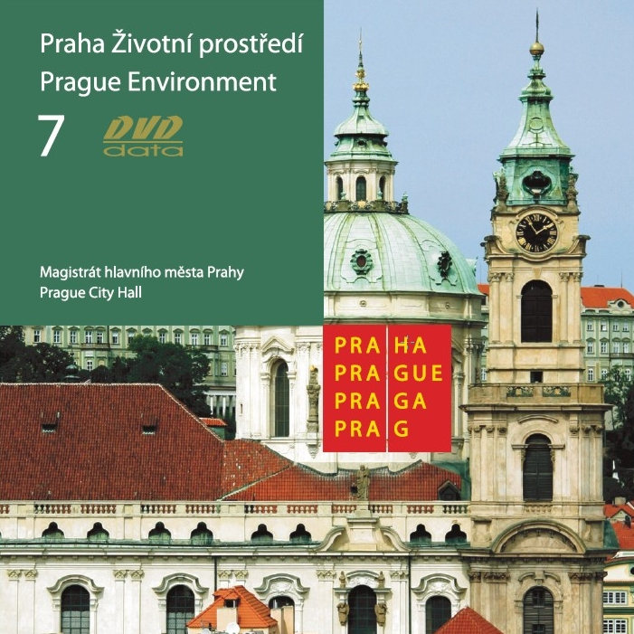
Souhrnné informace o ŽP v Praze byly od roku 1997 vydávány rovněž na datových nosičích s názvem Praha životní prostředí. Vydání č. 1 až 6 na CD-ROM (v letech 1997, 1998, 2000, 20001, 2003, 2005), poslední č. 7 (r. 2008) na DVD. Účelem této edice je přinést uživatelům souhrn tematicky orientovaných publikací, a to přestože řada z nich je zveřejněna rovněž na internetu. Formou elektronických publikací byly na nosiči zveřejněny vždy poslední ročenky, Atlas ŽP (provázaný s ročenkou), dále obvykle sada dostupných ucelených publikací jako Statistická ročenka NUMERI PRAGENSES (ČSÚ), koncepční dokumenty města pro oblast ŽP, tematické elektronické publikace pro oblasti ovzduší (ATEM, REZZO), ochrana přírody (Vegetační mapa, Ptáci, Motýli, Památné stromy, Střevlíkovití brouci, v minulosti rovněž Chráněná území, Geologie Prahy), hluk (Hlukové mapy) apod. Poslední DVD č. 7 obsahuje rovněž kompletní archiv ročenek od roku 1992. Základní informace jsou rovněž zpracovány i v anglické verzi.
CD/DVD je vždy vydáváno v nákladu 1000 ks, distribuováno jednak souběžně s aktuální ročenkou, jednak samostatně u při odborných seminářích a konferencích (v ČR i v zahraničí) a zahraničním návštěvám a partnerům (též reprezentačně propagační účel).

Webová aplikace ATLAS ŽP
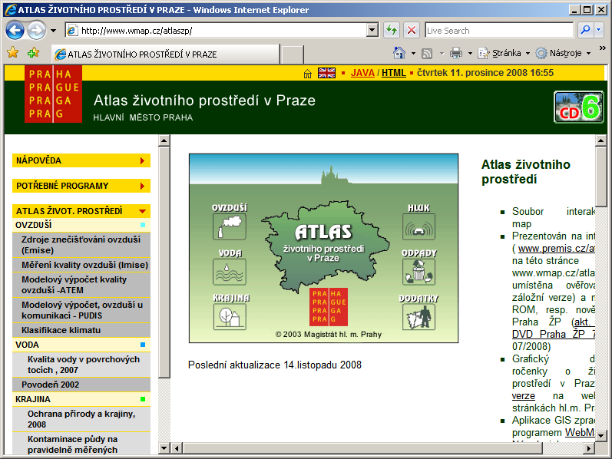
Geografická webová aplikace Atlas ŽP (http://www.premis.cz/atlaszp) je vytvářena nad rozsáhlým souborem tematických vrstev (datová základna GIS-ŽIP, zdrojová data ve formátu ESRI Shapefile) a obsahuje mapové pohledy uspořádané do struktury odpovídající ročence (pomocí nástroje WebMap). Počátky tvorby Atlasu spadají do r. 1995, kdy byl nejprve vydáván off-line a v tištěné verzi. Ve formě webové aplikace je k dispozici od r. 1998. Aktualizace map probíhá v závislosti na dostupnosti zdrojových údajů. Do souhrnného prostředí Atlasu jsou standardně začleňovány výstupy jiných specifických projektů (ATEM, REZZO, Hlukové mapy, Vegetační mapy apod.), dále údaje převzaté od jiných organizací (TSK, ČHMÚ apod.).
V dnešní podobě obsahuje cca 80 map vytvořených nad základnou cca 300 vrstev GIS, z nichž některé jsou základní mapové podklady přejímané z datového fondu hl. m. Prahy. Atlas ŽP umožňuje i volání jednotlivých map z jiných aplikací (např. elektronická hypertextová ročenka). Uživatelské nástroje odpovídají moderním požadavkům geografických webových aplikací (výběr mapy, zapínání vrstev, zobrazování informací z připojených databází, on-line editační poznámky apod.), k mapám jsou k dispozici i popisné údaje (metainformace). Atlas je zpracován rovněž v anglické verzi. V minulosti získal Atlas ŽP několik odborných ocenění a získal prestiž zahraničních partnerů (CAGI – geoaplikace roku, přínos do evropského projektu Interact, uznání od Environmentální agentury Baskicka, Eurocities Envoronment Forum apod.).
Atlas ŽP je v ověřovací a záložní verzi provozován i na adrese http://www.wmap.cz/atlaszp.

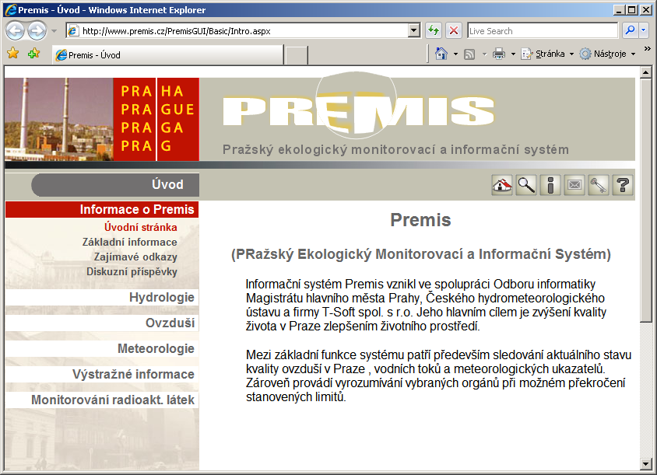
Webová aplikace PREMIS - Pražský ekologický monitorovací a informační systém
Aplikace PREMIS (http://www.premis.cz) je zaměřena na on-line prezentaci aktuálních informací z monitorovacích systémů ve vztahu k životnímu prostředí a krizovému řízení. Jedná se o výstup připravený v rámci projektu PREMIS na konci 90. let, průběžně inovovaný a doplňovaný.
Hlavním obsahem současné samostatné aplikace jsou aktuální on-line informace o kvalitě ovzduší v hl. m. Praze z automatizovaného imisního monitoringu (AIM) z měřicích stanic ČHMÚ a HS HMP, dále stav vody na tocích Povodí Vltavy a v Praze (včetně předpovědi stavu vody v ČR), základní meteorologické informace, informace z monitoringu radioaktivních látek (SÚRO) a Výstražné informace.

Webová aplikace ENVIS4

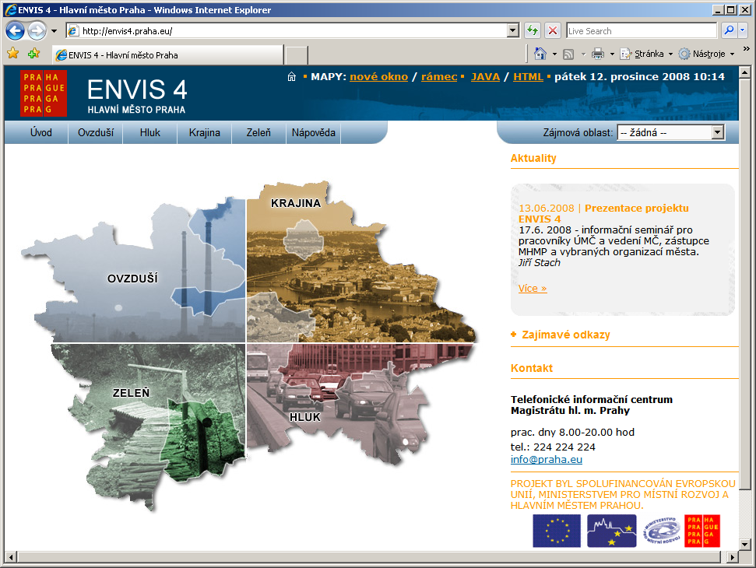
Aplikace ENVIS4 (http://www.premis.cz/envis4, http://envis4.praha.eu) obsahuje výstupy zpracované v rámci projektu ENVIS4, který byl řešen v r. 2008. Obsahuje mapové a textově/grafické výstupy o vybraných složkách životního prostředí (ovzduší, hluk, krajina a zeleň) v územním detailu dle potřeb MČ hl.m. (úroveň NUTS 4).
K problematice ovzduší a hluku byly na základě podrobných informací realizovány modelové výpočty. Pro prezentaci mapových výstupů byly použity obdobné principy a nástroje jako pro Atlas ŽP. Souhrnné informace v jednotné struktuře jsou prezentovány i samostatně pro každou městskou část.
S ohledem na realizaci s podporou strukturálních fondů EU v rámci programu JPD2 byl projekt realizován pouze pro část území města, které bylo v rámci tohoto programu podporováno (cca 1/3 území, převážně severovýchodní část). Pozn.: je zvažováno další rozšíření na celé území města.

Internetové zdroje organizací zaměřených na EVVO případně ŽP v Praze

INTERNETOVÉ ZDROJE ORGANIZACÍ ZŘIZOVANÝCH HL. M. PRAHOU

Název Botanická zahrada Praha
Provozovatel/poskytovatel informací Pražská Botanická zahrada
Adresa Nádvorní 134, 171 00 Praha 7-Troja
URL http://www.botanicka.cz
Anotace Webové stránky obsahují informace o zahradě, návštěvnických okruzích, aktuálně připravovaných akcích atd.
Cílové skupiny veřejnost, školy, studenti
Datum vstupu na stránku 10.12.2008

Název Hvězdárna a planetárium hl. m. Prahy
Provozovatel/poskytovatel informací Hvězdárna a planetárium hl. m. Prahy
Adresa Štefánikova hvězdárna, Petřín 205, 118 46 Praha 1 tel.: +420 257 320 540
URL http://www.observatory.cz
Anotace Oficiální webové stránky Štefánikovy hvězdárny obsahují informace o hvězdárně a jejích aktivitách: programy pro MŠ, ZŠ i SŠ, astrobus pro letní tábory a školy v přírodě, kurzy, kroužky, tematické výstavy, aktuální informace o dění na obloze, astrologická encyklopedie.
Cílové skupiny veřejnost, školy, studenti
Datum vstupu na stránku 10.12.2008

Název Zoo Praha
Provozovatel/poskytovatel informací Zoo Praha
Adresa U Trojského zámku 3/120, 171 00 Praha 7, tel.: +420 296 112 111
URL http://www.zoopraha.cz
Anotace Oficiální webové stránky Zoo Praha obsahují informace o zahradě, chovaných zvířatech, programech pro návštěvníky, nabídce pro školy, atd.
Cílové skupiny veřejnost, školy, studenti
Datum vstupu na stránku 10.12.2008

3.2 Internetové informační zdroje ministerstev a jimi zřizovaných organizací

Název Ministerstvo školství mládeže a tělovýchovy ČR
Provozovatel/poskytovatel informací Česka republika – Ministerstvo školství mládeže a tělovýchovy
Adresa Karmelitská 7, 118 12 Praha 1, tel. +420 257 193 111
URL http://www.msmt.cz
Anotace Oficiální webové stránky MŠMTP obsahují mj. informace o legislativě a dalších dokumentech v gesci MŠMT, které se týkají oblasti EVVO. Vydává metodické pokyny k EVVO pro školy a školská zařízení.
Cílové skupiny veřejná správa, NNO, školy, podniky, veřejnost
Datum vstupu na stránku 10.12.2008

Název Ministerstvo životního prostředí ČR
Provozovatel/poskytovatel informací Česka republika – Ministerstvo životního prostředí
Adresa Vršovická 65, 100 10 Praha 10, tel. +420 267 121 111
URL http://www.mzp.cz
Anotace Oficiální webové stránky MŽP obsahují mj. informace o legislativě, strategických a koncepčních dokumentech ČR týkajících se oblasti životního prostředí a souvisejících témat. Hlavní tematické sekce stránek: Klima, Ovzduší, Voda, Odpadové hospodářství, Příroda a krajina, Geologie a půda, Rizika pro životní prostředí, Stav životního prostředí, Environmentální politika a nástroje. MŽP má oborovou knihovnu, rozvíjí Jednotný informační systém životního prostředí, jehož cílem je dosáhnout interoperability dílčích informačních systémů resortu (Integrovaný registr znečišťování ŽP – www.irz.cz, Informační systém IPPC - http://www.mzp.cz/ippc, Informační systém úmluvy o biologické rozmanitosti v ČR – CHM - http://chm.nature.cz/, Informační systém SEA , Informační systém EIA (viz také www.cenia.cz). Stránka dále obsahuje odkazy na organizace zřizované MŽP. EVVO se zabývá odbor 340 Odbor environmentálního vzdělávání.
Cílové skupiny veřejná správa, NNO, školy, podniky, veřejnost
Datum vstupu na stránku 10.12.2008

3.2.1 Internetové informační zdroje organizací zřizovaných MŽP

Název Agentura ochrany přírody a krajiny
Provozovatel/poskytovatel informací Agentura ochrany přírody a krajiny
URL http://www.ochranaprirody.cz
Datum vstupu na stránku 10. 12. 2008

Název Cenia – česká informační agentura životního prostředí
Provozovatel/poskytovatel informací Cenia – česká informační agentura životního prostředí (dříve ČEÚ – Český ekologický ústav)
Adresa Litevská 1174/8, 100 05 Praha 10, tel. +420 267 225 226
URL http://www.cenia.cz
Anotace 1. Hodnocení a interpretace informací o životním prostředí a sektorech, environmentální ekonomie; 2. Zázemí pro agregované a statistické informace o životním prostředí, sektorech a socioekonomických aspektech udržitelného rozvoje; fungující informační výměna, centrální ohlašovna a zjednodušování ohlašování; 3. Podpora IPPC, BAT, EIA, EPER/EPRTR a odpadového hospodářství. 4. Soustředěná informační a znalostní základna o znečišťovatelích životního prostředí (IPPC, IRZ, EIA, provázání na odpady, ovzduší, vypouštění, dotace, pokuty, kauzy, sociálním kontextu a kontextu zaměstnanosti a růstu); 5. Dobrovolné nástroje, EVVO, MA21 a publikace informací jako hlavní komunikační kanál směrem k občanům, ekonomickým subjektům a zahraničí; 6. Externí projekty pro podporu a rozvoj výše uvedených činností.
Cílové skupiny veřejná správa, NNO, školy, podniky, veřejnost
Datum vstupu na stránku 10.12.2008

Název Česká geologická služba
Provozovatel/poskytovatel informací Česká geologická služba
URL http://www.geology.cz
Datum vstupu na stránku 10. 12. 2008

Název Česká geologická služba - geofond
Provozovatel/poskytovatel informací Česká geologická služba - geofond
URL http://www.geofond.cz
Datum vstupu na stránku 10. 12. 2008

Název Česká inspekce životního prostředí
Provozovatel/poskytovatel informací Česká inspekce životního prostředí
URL http://www.cizp.cz
Datum vstupu na stránku 10. 12. 2008

Název Český hydrometeorologický ústav
Provozovatel/poskytovatel informací Český hydrometeorologický ústav
URL http://www.chmi.cz
Datum vstupu na stránku 10. 12. 2008

Název Správa jeskyní ČR
Provozovatel/poskytovatel informací Správa jeskyní ČR
URL http://www.caves.cz
Datum vstupu na stránku 10. 12. 2008

Název Státní fond životního prostředí
Provozovatel/poskytovatel informací Státní fond životního prostředí
URL http://www.sfzp.cz
Datum vstupu na stránku 10. 12. 2008

Název Výzkumný ústav Silva Taroucy pro krajinu a okrasné zahradnictví
Provozovatel/poskytovatel informací Výzkumný ústav Silva Taroucy pro krajinu a okrasné zahradnictví
URL http://www.vukoz.cz
Datum vstupu na stránku 10. 12. 2008

Název Výzkumný ústav vodohospodářský T. G. M.
Provozovatel/poskytovatel informací Výzkumný ústav vodohospodářský T. G. M.
URL http://www.vuv.cz
Datum vstupu na stránku 10. 12. 2008

3.3. Internetové informační zdroje nestátních neziskových organizací (NNO)

Internetové zdroje zaměřené primárně na EVVO

Český svaz ochránců přírody (ČSOP)
Název 4. ZO ČSOP „Botič – Rokytka“
Provozovatel/poskytovatel informací 01/4. Základní organizace ČSOP pozemkový spolek „Botič – Rokytka“
Adresa Moskevská 4, 100 00 Praha 10 – Vršovice, tel. +420 271 742631
URL http://csop.webpark.cz
Anotace Webová stránka obsahuje informace o činnosti organizace: aktivity na území hl. m. Prahy, spolupráce s Toulcovým dvorem, zájezdy, exkurze, brigády.
Cílové skupiny veřejná správa, NNO, školy, podniky, veřejnost
Datum vstupu na stránku 10.12.2008

Název 01/30 ZO ČSOP Troja
Provozovatel/poskytovatel informací 01/30 ZO ČSOP Troja
Adresa DDM Na Výšinách 1000, 170 00 Praha 7
URL http://www.csoptroja.ecn.cz
Anotace Webová stránka o aktivitách organizace: údržba maloplošných chráněných území, problematika revitalizace vodních toků, pořádání přednášek pro příznivce, práce s dětmi: oddíl Mladých ochránců přírody, soutěž Poznej a chraň pražskou přírodu pro žáky pražských základních škol.
Cílové skupiny děti a mládež, veřejnost
Datum vstupu na stránku 11.12.2008

Název Ekocentrum Podhoubí
Provozovatel/poskytovatel informací Ekocentrum Podhoubí
Adresa K Lučinám 18, 130 00 Praha 3 – Žižkov, tel.: +420 267 914 322, +420 776 356 959
URL http://www.podhoubi.cz
Anotace Webové stránky zaměřené na ekologickou výchovu dětí a mládeže, vzdělávání a osvětou, sociální službami a kulturní programy pro veřejnost. Výukové programy pro školy, semináře pro pedagogy, dílna zdravého vaření z biopotravin, další akce s osvětovou náplní.
Cílové skupiny děti a mládež,, školy, pedagogové
Datum vstupu na stránku 11.12.2008

Název Ekodomov
Provozovatel/poskytovatel informací Ekodomov, o. s.
Adresa V Podbabě 2602/29b, 160 00 Praha 6, tel.: +420 220 920 268, +420 733 511 005
URL http://www.ekodomov.cz
Anotace O. s. podporuje životní styl vedoucí k šetrnému přístupu a úctě k přírodě; zvýšit povědomí veřejnosti o problematice třídění a využívání odpadů, zejména bioodpadů; prosazuje využívání obnovitelných zdrojů energie a surovin a technologie a výrobní postupy, jež jsou v souladu s principy udržitelného rozvoje. Stránka obsahuje informace o osvětových kampaních na podporu domácího a komunitního kompostování, akce EVVO, školení dobrovolníků, publikacích sdružení, prodeji biodegradabilních plastů.
Cílové skupiny veřejná správa, NNO, školy, veřejnost
Datum vstupu na stránku 11.12.2008

Název EVANS
Provozovatel/poskytovatel informací Občanské sdružení EVANS, Přípotoční 23, 101 00 Praha 10, tel.: +420 603 861 390
URL http://www.volny.cz/evans01/index.html
Anotace Webové stránky občanského sdružení zabývajícího se ekologickou a globální výchovou a péčí o některá chráněná území. Stránka obsahuje informace o výukových programech, seminářích, dílnách, publikacích, hrách a vybraných naučných stezkách v Praze a okolí.
Cílové skupiny školy, NNO, veřejnost
Datum vstupu na stránku 10.12.2008

Název Hra o Zemi
Provozovatel/poskytovatel informací Zelený kruh
Adresa Lublaňská 18, 120 00 Praha 2, Tel: +420 222 517 143
URL http://www.hraozemi.cz
Anotace Portál jehož cílem je hravou formou přispět k udržitelnému chování a spotřebě. Témata: ekologická stopa, indikátory udržitelnosti, odpovědná spotřeba, chudoba a životní prostředí.
Cílové skupiny veřejnost, školy, NNO, podniky, veřejná správa
Datum vstupu na stránku 11.12.2008

Název Iris, o. p. s. – společnost pro osvětu a vzdělávání
Provozovatel/poskytovatel informací Polní 23, 252 64 Velké Přílepy, tel. +420 607 623 742
URL http://www.iris-ops.cz
Anotace Webové stránky organizace, jejímž posláním je osvěta a vzdělávání široké veřejnosti, týkající se zejména vztahu člověka k přírodě, zdraví, naléhavých společenských problémů a souvisejících otázek vědy a výzkumu. Stránky obsahují informace o ekologické stopě, aktivitách Iris v oblasti EVVO, aktuálních projektech.
Cílové skupiny veřejná správa, NNO, školy, podniky, veřejnost
Datum vstupu na stránku 10.12.2008

Název Klub ekologické výchovy (KEV)
Provozovatel/poskytovatel informací ZŠ Pertoldova 3373, 143 00 Praha 4, tel: +420 241 747 765
URL http://kev.ecn.cz
Anotace Webové stránky profesního občanského sdružení, které soustřeďuje jednotlivé pedagogické pracovníky a zájemce o ekologické vzdělávání a výchovu (individuální členství) i školy a další instituce a organizace (kolektivní členství) zajímající se o ekologické (environmentální) vzdělávání a výchovu. Stránka obsahuje informace o činnosti KEV, zejm. o vzdělávacích aktivitách v oblasti EVVO.
Cílové skupiny veřejná správa, NNO, školy, podniky, veřejnost
Datum vstupu na stránku 10.12.2008

Název Sdružení TEREZA
Provozovatel/poskytovatel informací Sdružení TEREZA
Adresa Haštalská 17, 110 00 Praha 1, tel.: +420 224 816 868
URL http://www.terezanet.cz
Anotace Webové stránky obsahují informace o výukových programech sdružení pro mateřské a základní školy, pracovní listy, zkoumání ve třídě i v terénu.
Cílové skupiny mateřské a základní školy, děti a mládež
Datum vstupu na stránku 11.12.2008

Název Toulcův dvůr – středisko ekologické výchovy hl. m. Prahy
Provozovatel/poskytovatel informací Zájmové sdružení Toulcův dvůr
Adresa budova Zámeček, Kubatova 1/32, Praha 10, tel: +420 271 750 548
URL http://www.toulcuvdvur.cz
Anotace Webová stránka obsahuje informace o akcích pro veřejnost, seminářích pro pedagogy, terénních exkurzích pořádaných střediskem, publikacích, nabízí další služby střediska jako ekoporadenství, ubytování, stravování, pronájem prostor, sběr hliníku, použitých baterií a tetrapakových obalů apod. Při středisku funguje několik klubů (mateřský, hudební, botanický).
Cílové skupiny veřejná správa, NNO, školy, podniky, veřejnost
Datum vstupu na stránku 10.12.2008

Hnutí Brontosaurus
Název Základní článek hnutí Brontosaurus Botič
Provozovatel/poskytovatel informací Základní článek hnutí Brontosaurus Botič
Adresa Kubatova 1/32, 102 00 Praha 10 – Hostivař, tel. 271 750 548
URL http://www.toulcuvdvur.cz/brontosaurus.asp
Anotace Informace o činnosti organizace, která je koordinátorem a realizátorem ekologické výchovy ve Středisku ekologické výchovy hl. m. Prahy Toulcův dvůr, kde pořádá ekologické výukové programy pro školní kolektivy, akce pro volný čas rodin, semináře pro pedagogické pracovníky, volnočasové kroužky pro děti a zajišťuje provoz Mateřského klubu Mateřídouška.
Cílové skupiny veřejná správa, NNO, školy, podniky, veřejnost
Datum vstupu na stránku 10.12.2008

Název Občanská inspirace
Provozovatel/poskytovatel informací Kučerova 768 , 198 00 Praha 9, tel. +420 281 918 473
URL http://www.obcanskainspirace.cz
Anotace Webové stránky občanského sdružení, které provozuje dvě komunitní střediska v Praze 6 – Bubenči a v MČ Praha 14 – Černém Mostě. Mj. Je součástí činnosti organizace take ekovýchovný program.
Cílové skupiny veřejnost, NNO, veřejná správa, NNO, školy
Datum vstupu na stránku 10.12.2008

Internetové zdroje informací o ŽP

Název Agentura Koniklec
Provozovatel/poskytovatel informací Chelčického 12, 130 00 Praha 3, tel. +420 222 710 253
URL http://agentura.koniklec.cz
Anotace Webové stránky občanského sdružení pro lidská práva a životní prostředí. Uskutečňuje projekty v oblasti ochrany životního prostředí, zabývá se udržitelným rozvojem na místní a regionální úrovni, informuje veřejnost a provádí veřejnou osvětu v oblasti udržitelného rozvoje, ochrany přírody a krajiny a životního prostředí. Zabývá se environmentální výchovou dětí a mládeže.
Cílové skupiny veřejná správa, NNO, školy, podniky, veřejnost
Datum vstupu na stránku 10.12.2008

Název Arnika
Provozovatel/poskytovatel informací Arnika, o. s.
Adresa Chlupova 17, 130 00 Praha 3, tel/fax: 222 781 471, 222 782 808, mobil (kancelář): 774 406 825
URL http://www.arnika.org
Anotace Webová stránka tematicky zaměřena na problematiku ochrany mokřadů a vodních toků, omezování znečištění ŽP toxickými látkami a odpady, podporu účasti veřejnosti v rozhodování o životním prostředí. Aktuality z oblasti, kterými se organizace zabývá, informace o akcích, které pořádá (semináře, besedy, diskuse apod.).
Cílové skupiny veřejná správa, NNO, školy, podniky, veřejnost
Datum vstupu na stránku 10.12.2008

Název Ateliér pro životní prostředí
Provozovatel/poskytovatel informací Ateliér pro životní prostředí
Adresa Ve svahu 1, 147 00, Praha 4 - Podolí, tel: +420 241 432 972
URL http://atelier.ecn.cz
Anotace Webové stránky obsahují informace o legislativě, právních kauzách atd. v oblasti ochrany přírody a krajiny, ochrany ŽP, ochrany veřejného zdraví v urbanizovaných oblastech, zachování kulturních a památkových hodnot sídel a krajiny. Organizace spolupracuje s regionálními i lokálními partnery, zejména za účelem naplňování lokální Agendy 21, podporuje místní občanská sdružení, jimž poskytuje konzultace a zprostředkovává expertní služby, účastní se ve správních řízeních a rozhodovacích procesech, jimiž mohou být dotčeny ochrana přírody, krajiny, veřejného zdraví a památek, vydává informační materiály, organizuje vzdělávací akce.
Cílové skupiny veřejná správa, NNO, školy, podniky, veřejnost
Datum vstupu na stránku 10.12.2008

Název Brontosauří ekocentrum Zelený klub (BEZK)
Provozovatel/poskytovatel informací Brontosauří ekocentrum Zelený klub
Adresa Malířská 6, 70 00 Praha 7, tel.:+420 233 381 546,
URL http://bezk.ecn.cz
Anotace Stránky občanského sdružení, jehož cílem je šířit objektivní informace o životním prostředí, přinášet nápady a rady k šetrnějšímu chování k životnímu prostředí. K zabezpečení těchto cílů se snaží využívat především moderní informační technologie. Neúčastní se kampaní a zachovává si svoji nezávislost. Poskytuje následující informační zdroje Ekolist po drátě (www.ekolist.cz), Ekolink (www.ekolink.cz), Ekolist – měsíčník o životním prostředí, Ecomonitor (www.ecomonitor.cz)
Cílové skupiny veřejná správa, NNO, školy, podniky, veřejnost
Datum vstupu na stránku 11.12.2008

Název Děti Země
Provozovatel/poskytovatel informací Děti Země, Barrandova 16, 326 00 Plzeň, tel./fax: +420 377 240 772
URL http://www.detizeme.cz
Anotace Webové stránky sdružení zabývajícího se problematikou přírody a krajiny, dopravy, toxických látek , ekovýchovy a pomoci místním lidem.
Cílové skupiny veřejná správa, NNO, školy, veřejnost
Datum vstupu na stránku 10.12.2008

Název Ecomonitor
Provozovatel/poskytovatel informací Brontosauří ekocentrum Zelený klub
Adresa Malířská 6, 70 00 Praha 7, tel.:+420 233 381 546,
URL http://www.ecomonitor.cz
Anotace Bezplatně přístupná databáze plných textů článků s tématikou životního prostředí z vybraného tisku, tiskových zpráv MŽP a nevládních organizací z elektronické konference apc.ecn.press.
Cílové skupiny veřejná správa, NNO, školy, podniky, veřejnost
Datum vstupu na stránku 11.12.2008

Název ECONNECT
Provozovatel/poskytovatel informací Econnect
Adresa Českomalínská 23, 160 00 Praha 6, tel.: +420 224 311 780
URL http://www.ecn.cz
Anotace Webový portál, který prostřednictvím informačních a komunikačních technologií podporuje činnost a spolupráci NNO, občanských iniciativ a osobností, které usilují o dosažení udržitelného rozvoje, respektování lidských práv a sociální spravedlnost, o zachování a rozvíjení kulturních hodnot a o aktivní zapojení veřejnosti. Zveřejňuje, tiskové zprávy NNO, názory, komentáře, informace o akcích, vzdělávacích aktivitách, obsahuje odkazy na další související informační zdroje atd. Mj. obsahuje sekci životní prostředí.
Datum vstupu na stránku 11.12.2008

Název Ekolist po drátě
Provozovatel/poskytovatel informací Brontosauří ekocentrum Zelený klub
Adresa Malířská 6, 70 00 Praha 7, tel.:+420 233 381 546,
URL http://www.ekolist.cz
Anotace Elektronický zdroj informací z oblasti ekologie a životního prostředí. Rubrika Zpravodajství přináší především denně aktualizovaný výběr ze zpravodajství ČTK, doplněný původními zprávami redakce Ekolistu. Využíváme také zpravodajství slovenské agentury TASR. Ekologická legislativa – rubrika zaměřená na informace o připravovaných a projednávaných zákonech, o postupu projednávání ekologických zákonů v Parlamentu ČR a o předpisech vycházejících ve Sbírce zákonů. Další rubriky: Politici a životní prostředí, Evropská unie a životní prostředí, Kalendář akcí, Fórum Ekolistu, Klimatické změny, Zelená domácnost, Zelený knihomol. Umožňuje přihlásit se k odběru zpráv e-mailem.
Cílové skupiny veřejná správa, NNO, školy, podniky, veřejnost
Datum vstupu na stránku 11.12.2008

Název Ekolink
Provozovatel/poskytovatel informací Brontosauří ekocentrum Zelený klub
Adresa Malířská 6, 70 00 Praha 7, tel.:+420 233 381 546,
URL http://www.ekolink.cz
Anotace Katalog odkazů na internetové stránky zabývající se životním prostředím a přírodou.
Cílové skupiny veřejná správa, NNO, školy, podniky, veřejnost
Datum vstupu na stránku 11.12.2008

Název Ekologický právní servis (EPS)
Provozovatel/poskytovatel informací Dvořákova 13, 602 00 Brno, tel.: +420 545 575 229
URL http://www.eps.cz
Anotace Webové stránky občanského sdružení právníků, které se zaměřuje na hájení práv občanů a životního prostředí v České republice právní cestou. Snaží se ovlivlivňovat připravovanou legislativu, právnickou komunitu a studenty práv směrem k ochraně veřejných zájmů, zejména životního prostředí a lidských práv. Poskytuje občanům bezplatnou právní pomoc. Prosazuje odpovědnost klíčových společenských subjektů za následky jejich jednání. Stránka obsahuje informace o činnosti, službách, programech, studiích a publikacích organizace.
Cílové skupiny veřejnost, NNO, veřejná správa, NNO, podniky
Datum vstupu na stránku 10.12.2008

Název EkoWATT
Provozovatel/poskytovatel informací EkoWATT, Bubenská 6, 170 00 Praha 73 / Kontaktní údaje, návštěvy, korespondence: EkoWATT Praha, Areál Štrasburk, Švábky 2, 180 00 Praha 8, tel.: +420 266 710 247
URL http://www.ekowatt.cz
Anotace Webové stránky občanského sdružení zaměřeného na poradenskou činnost v oblasti energetiky, ekonomiky a životního prostředí. Zabývá se také EVVO v oblasti úspor a obnovitelných zdrojů energie. Stránka obsahuje rubriky Úspory energie a Obnovitelné zdroje energie, dále informace o výpočetních nástrojích energetické náročnosti, publikace, kalendář akcí, informace o firmách v oboru apod.
Cílové skupiny veřejnost, podniky, NNO, školy, podniky, veřejná správa
Datum vstupu na stránku 10.12.2008

Název Hnutí DUHA
Provozovatel/poskytovatel informací Hnutí DUHA, o. s.
Adresa Bratislavská 31, 602 00 Brno
URL http://www.hnutiduha.cz
Anotace Webová stránka tematicky zaměřena na oblasti činnosti organizace: Odpady, Energetika, Lesy, Zemědělství, Ochrana přírody, Doprava, Globální změny podnebí, Nerostné suroviny, Ekonomika, Ekologická legislativa, Občanská práva. Informace o publikacích pro laickou i odbornou veřejnost, které organizace vydává, o aktuálním dění v oblastech zájmu organizace a o jejích aktuálních aktivitách (semináře, kampaně, soutěže, petice apod.).
Cílové skupiny veřejná správa, NNO, školy, podniky, veřejnost
Datum vstupu na stránku 10.12.2008

Název Občanská společnost - návod k použití
Provozovatel/poskytovatel informací Econnect, BEZK
Adresa Econnect, Českomalínská 23, 160 00 Praha 6, tel.: +420 224 311 780; BEZK, Malířská 6, 170 00 Praha 7, tel.: +420v233 381 546
URL http://obcan.ecn.cz
Anotace Cílem je nabídnout praktické návody a informace potřebné pro aktivní účast na správě věcí veřejných. Sekce „Právo vědět“ obsahuje následující témata: Právo na informace o chemických látkách, Právo na informace o životním prostředí, Aarhuská úmluva.
Cílové skupiny veřejnost, NNO
Datum vstupu na stránku 11.12.2008

Název Pražské matky
Provozovatel/poskytovatel informací Pražské matky, o. s.
Adresa Kancelář: Pelléova 7, 160 00 Praha 6, sídlo: Lublaňská 18, 120 00, Praha 2, tel: +420 721 761 474
URL http://pmatky.ecn.cz
Anotace Webové stránky občanského sdružení, které usiluje o zlepšení stavu životního prostředí, o zvýšení zájmu veřejnosti o tuto problematiku, a především o odpovědnější přístup občanů i veřejné správy k životnímu prostředí v Praze. V současné době se Pražské matky věnují zejména projektům souvisejícím s dopravní problematikou a v rámci Koalice SOS Praha pomáhají řešit kromě celopražských problémů s dopravou i problémy se zelení a suburbanizací města. Jde např. o změny v územním plánu a budování městského okruhu. Webové stránky obsahují příspěvky na daná témata, informace o vzdělávacích aktivitách, dopravní statistiky apod.
Cílové skupiny veřejná správa, NNO, školy, podniky, veřejnost
Datum vstupu na stránku 10.12.2008

Název SEVEn
Provozovatel/poskytovatel informací SEVEn, o.p.s., Americká 17, 120 56 Praha 2, tel.: +420 224 252 115
URL http://www.svn.cz
Anotace Webové stránky obecně prospěšné společnosti, která se orientuje na poradenství v oblasti účinnějšího využívání energie. Stránka mj. obsahuje informace o aktivitách a službách SEVEn v těchto oblastech: Úspory energie, energetické služby a energetický management, Financování projektů v oblasti energetiky, Energetické zásobování, obnovitelné zdroje energie, Nízkoenergetická architektura, Programy snižování emisí, prevence změny klimatu, Řízení energetických projektů, zahraniční aktivity, Energetické koncepce, audity a studie proveditelnosti
Cílové skupiny veřejná správa, NNO, školy, podniky, veřejnost
Datum vstupu na stránku 10.12.2008

Název SOS Praha
Provozovatel/poskytovatel informací Centrum SOS Praha
Adresa Lublaňská 18, 120 00, Praha 2
URL http://www.sospraha.cz
Anotace Webové stránky občanského sdružení zabývajícího se životním prostředím v Praze. Témata: dopravní alternativa pro Prahu, ovzduší v Praze, Strategický plán Prahy, Územní plán Prahy. K uvedeným tématům organizuje semináře, demonstrace atd. Stránka obsahuje odkazy na další organizace, které jsou členy Koalice SOS Praha a na další občanská sdružení podobného zaměření.
Cílové skupiny veřejná správa, NNO, školy, podniky, veřejnost
Datum vstupu na stránku 10.12.2008

Název STUŽ – Společnost pro trvale udržitelný život
Provozovatel/poskytovatel informací STUŽ, Krkonošská 1, 120 00 Praha 2, tel./fax: +420 222 726 909
URL http://www.stuz.cz
Anotace Webové stránky organizace zaměřené na zkoumání a vytváření předpokladů trvale udržitelného způsobu života na místní, regionální, národní i globální úrovni. Vznikla v září 1992 z iniciativy prvního ministra životního prostředí Československa Josefa Vavrouška. Stránka obsahuje informace o organizaci, jejích členech, činnosti a pořádaných akcích (diskuse, semináře a konference).
Cílové skupiny veřejná správa, NNO, školy, veřejnost
Datum vstupu na stránku 10.12.2008

Název Týmová iniciativa pro místní udržitelný rozvoj (TIMUR)
Provozovatel/poskytovatel informací TIMUR, Kateřinská 26, 120 00 Praha 2, tel. +420 224 826 593
URL http://www.timur.cz
Anotace Webové stránky sdružení nestátních neziskových organizací a partnerských měst, jehož posláním je podporovat udržitelný rozvoj měst, obcí a jejich sdružení v ČR zaváděním místních indikátorů udržitelného rozvoje. Stránka obsahuje informace o aktivitách a službách organizace, indikátorech ECI (European Common Indicators), přehled měst, kde se indikátory sledují atd.
Cílové skupiny veřejná správa, NNO, veřejnost
Datum vstupu na stránku 10.12.2008

Název Ústav pro ekopolitiku, o. p. s.
Provozovatel/poskytovatel informací Ústav pro ekopolitiku, o. p. s., Kateřinská 26, 120 00 Praha 2, tel. +420 224 826 593
URL http://www.ekopolitika.cz
Anotace Webové stránky NNO, zaměřené na prosazování principů udržitelného rozvoje a ochrany životního prostředí do politik na místní, regionální, národní i mezinárodní úrovni. Organizace často spolupracuje s městy a obcemi. Stránka obsahuje informace o projektech, službách a publikacích organizace. Na stránkách jsou např. k dispozici letáky „Rádce pro Pražany“ v oblastech hluk, ovzduší, veřejná prostranství a zeleň, odpady, zvířata ve městě, dále databáze Otevřená věda – životní prostředí, Výkladový slovník životní prostředí a udržitelný rozvoj a další studie a publikace.
Cílové skupiny veřejná správa, NNO, podniky, veřejnost
Datum vstupu na stránku 10.12.2008

Sítě a zastřešující organizace

Název BIOSPOTŘEBITEL
Provozovatel/poskytovatel informací PRO-BIO LIGA ochrany spotřebitelů potravin a přátel ekologického zemědělství
Adresa Toulcův dvůr, Kubatova 1/32, 102 00 Praha 10 – Hostivař, +420 272 660 501
URL http://www.biostpotrebitel.cz
Anotace Webová stránka vytvářená spotřebiteli biopotravin a přáteli ekologického zemědělství. Cílem je informovat a chránit spotřebitele biopotravin, přispívat k celoživotnímu vzdělávání a zvyšovat všeobecnou ekogramotnost. Obsahuje: informace o problematice, soutěžích, letáky, kontakt na odběrové místo pro biopotraviny apod.
Cílové skupiny: spotřebitelé biopotravin
Datum vstupu na stránku 11.12.2008

Název Národní síť environmentálního vzdělávání, výchovy a osvěty
Provozovatel/poskytovatel informací společný program MŽP a MŠMT, který administruje Sdružení středisek ekologické výchovy Pavučina a ČSOP
Adresa Senovážné nám. 24, 116 47 PRAHA 1, Telefon / Fax: +420 234 621 386, Mobil:+420 721 133 108
URL http://www.narodnisit.cz
Anotace Informace o programu Národní síť environmentálního vzdělávání, výchovy a osvěty: aktuality, výběrová řízení, výsledky programu, informace pro studenty. Mj. obsahuje Databázi aktuálních témat z oblasti EVVO a ochrany životního prostředí vhodných pro zpracování ve studentských pracích studentů vysokých škol. Seznam členů sítě: Arnika, Brontosaurus Praha 7, Brontosauři ekocentrum Zelený klub, ČSOP Sdružení mladých ochránců přírody, ČSOP ZO 01/14 Natura, quo vadis?, ČSOP ZO 01/71 Koniklec, ČSOP ZO 01/90 Společnost pro zvířata, Ekocentrum Podhoubí, EKODOMOV, IREAS, o. p. s., PRO-BIO LIGA, Sdružení SRAZ, ÚESS Spodek, ZČ HB Botič.
Cílové skupiny veřejná správa, NNO, školy, podniky, veřejnost
Datum vstupu na stránku 10.12.2008

Název PRO-BIO LIGA
Provozovatel/poskytovatel informací PRO-BIO LIGA, Truhlářská 20, 110 00 Praha 1, tel.: +420 272 660 501
URL http://www.pro-bio.cz
Anotace Webové stránky občanského sdružení ochrany spotřebitelů potravin a přátel ekologického zemědělství, které vzniklo v roce 2002 jako samostatná pobočka Svazu ekologických zemědělců PRO-BIO. Organizace se věnuje oblasti ochrany spotřebitelů potravin a osvětě zaměřené na systémové souvislosti ekologického zemědělství. Viz též BIOSPOTŘEBITEL.
Cílové skupiny veřejnost, NNO, podniky
Datum vstupu na stránku 10.12.2008

Název Sdružení středisek ekologické výchovy Pavučina
Provozovatel/poskytovatel informací Sdružení středisek ekologické výchovy Pavučina
Adresa Senovážné nám. 24, 116 47 PRAHA 1, Telefon / Fax: +420 234 621 386, Mobil:+420 721 133 108
URL http://www.pavucina-sev.cz
Anotace Informace o činnosti organizace, která je celostátní sítí organizací specializovaných na ekologickou výchovu, vzdělávání a osvětu. Na stránkách jsou informace o publikacích a projektech sdružení, mj. o projektech zaměřených na metodickou podporu MŠ v oblasti EVVO, vzdělávání školních koordinátorů EVVO, veletrhu ekovýchovných programů, Národní síti environmentálního vzdělávání výchovy a osvěty atd.
Cílové skupiny veřejná správa, NNO, školy, podniky, veřejnost
Datum vstupu na stránku 10.12.2008

Název Síť ekologických poraden - STEP
Provozovatel/poskytovatel informací Síť ekologických poraden - STEP
Adresa Panská 9, 602 00 Brno, tel.: +420 542 422 750
URL http://www.ekoporadna.cz
Anotace Webová stránka obsahuje informace o činnosti sítě v oblasti preventivní péče o životní prostředí a snaha o podporu spolupráce a komunikace mezi rozhodujícími sektory ve společnosti - samosprávou, státní správou, vědeckým výzkumem, veřejností a podnikatelskou sférou. Jediným pražským členem sítě je Zelený kruh.
Cílové skupiny veřejná správa, NNO, školy, podniky, veřejnost
Datum vstupu na stránku 11.12.2008

Název Zelený kruh
Provozovatel/poskytovatel informací Lublaňská 18, 120 00 Praha 2, tel. +420 222 517 143
URL http://www.zelenykruh.cz
Anotace Webové stránky asociace, která sdružuje 28 členských environmentálních NNO působících na celém území ČR. Zelený kruh hájí zájmy svých členů, a to především prostřednictvím informační a legislativní činnosti. Stránky obsahují také informace z oblasti EVVO, mj. např, seznam poskytovatelů EVVO. Zelený kruh byl mj. spoluorganizátorem Konference EVVO v Praze, která proběhla 25. 11. 2008 na MHMP.
Cílové skupiny veřejná správa, NNO, školy, podniky, veřejnost
Datum vstupu na stránku 10.12.2008

Internetové informační zdroje škol, Akademických a odborných školských institucí

Akademické instituce, univerzity a vysoké školy

Název Akademie věd České republiky
Provozovatel/poskytovatel informací Akademie věd České republiky
Adresa Národní 3, 117 20 Praha 1, tel.: +420 221 403 111
URL http://www.avcr.cz
Anotace Webová stránka obsahuje informace o instituci, její struktuře a aktivitách, pracovištích AV ČR, výzkumu a vývoji. Otázek životního prostředí se týká činnost např. Ústavu systémové biologie a ekologie, Geologického ústavu, Botanického ústavu, Biologického centra atd.
Cílové skupiny školy, veřejná správa, NNO, podniky, veřejnost
Datum vstupu na stránku 10.12.2008

Univerzita Karlova
Název Botanická zahrada Univerzity Karlovy
Provozovatel/poskytovatel informací Univerzita Karlova, Přírodovědecká fakulta
Adresa Na Slupi 16, 128 00 Praha 2 Nové Město, tel.: +420 224 918 970
URL https://portal.natur.cuni.cz/celofakultni/botanicka-zahrada/
Anotace Webová stránka obsahuje informace o botanické zahradě: expozice, aktuality, informace o výstavách, historii botanické zahrady, otvírací době, co právě kvete, dále je k dispozici fotogalerie.
Cílové skupiny studenti, školy, NNO, podniky, veřejnost
Datum vstupu na stránku 10.12.2008

Název Centrum pro otázky životního prostředí Univerzity Karlovy
Provozovatel/poskytovatel informací Univerzita Karlova, Centrum pro otázky životního prostředí
Adresa U Kříže 8, 158 00 Praha 5, tel:+420 251 080 353
URL http://cozp.cuni.cz/
Anotace Webová stránka Centra se věnuje oblastem: Environmentální ekonomie, Indikátory udržitelného rozvoje, Environmentální vzdělávání, Environmentální informace. Lze zde nalézt informace o doktorském programu Environmentální studia, dále informace o projektech a publikacích Centra.
Cílové skupiny studenti, školy, NNO, podniky, veřejná správa, ostatní veřejnost
Datum vstupu na stránku 10.12.2008

Název Informační středisko pro environmentální vědy
Provozovatel/poskytovatel informací Univerzita Karlova, Centrum pro otázky životního prostředí
Adresa U Kříže 8, 158 00 Praha 5, tel:+420 251 080 353
URL http://www.isev.cuni.cz/
Anotace Informační středisko pro environmentální vědy (ISEV) je pracovištěm Centra pro otázky životního prostředí v Praze. Úzce spolupracuje s Knihovnou společenských věd T.G.M. v Jinonicích. Poskytuje: globální informace o dostupnosti různých typů dokumentů z oblasti životního prostředí v České republice, možnost vyhledávání dokumentů z fondu Knihovny společenských věd T.G.M. v Jinonicích pomocí tezauru, přehled o elektronických zdrojích pro problematiku životního prostředí, přehled českých a vybraných světovým periodik s problematikou životního prostředí, odkazy k elektronickému vyhledávání tzv. šedé literatury, tj. výzkumné zprávy, sborníky z konferencí, diplomové práce, ad., přehled knižních novinek pro problematiku životního prostředí, on-line slovníky a encyklopedie pro problematiku životního prostředí, přehled důležitých národních i mezinárodních organizací zabývajících se problematikou životního prostředí, monitoring aktuálních informací o životním prostředí v médiích.
Cílové skupiny studenti, školy, NNO, podniky, veřejná správa, ostatní veřejnost
Datum vstupu na stránku 10.12.2008

Název Pedagogická fakulta Univerzity Karlovy
Provozovatel/poskytovatel informací Univerzita Karlova, Pedagogická fakulta
Adresa M. D. Rettigové 4, Praha 1, 116 39, tel.: +420 221 900 111
URL http://www.pedf.cuni.cz
Anotace Informace o fakultě, studijních programech, dalším vzdělávání učitelů. V oblasti EVVO a ŽP nabízí např. Bakalářský program: Biologie, geologie a environmentalistika se zaměřením na vzdělávání. Magisterské programy: Učitelství všeobecně vzdělávacích předmětů pro základní školy a střední školy - biologie, Učitelství všeobecně vzdělávacích předmětů pro základní školy a střední školy - výchova ke zdraví
Cílové skupiny veřejná správa, NNO, školy, podniky, veřejnost
Datum vstupu na stránku 10.12.2008

Název Přírodovědecká fakulta Univerzity Karlovy
Provozovatel/poskytovatel informací Univerzita Karlova, Přírodovědecká fakulta
Adresa Albertov 6, 128 43 Praha 2, tel. +420 221 951 111
URL http://www.natur.cuni.cz/
Anotace V oblasti EVVO zejm. Katedra ekologie, Ústav pro životní prostředí, dále programy celoživotního vzdělávání atd.
Cílové skupiny studenti, ostatní veřejnost, veřejná správa, NNO, školy, podniky
Datum vstupu na stránku 10.12.2008

Název Česká zemědělská univerzita
Provozovatel/poskytovatel informací Česká zemědělská univerzita
Adresa Kamýcká 129, 165 21 Praha 6 – Suchdol, tel.: +420 234 281 111
URL http://www.czu.cz/
Anotace V oblasti EVVO a ŽP Fakulta agrobiologie, potravinových a přírodních zdrojů, Fakulta lesnická a dřevařská, Fakulta životního prostředí.
Cílové skupiny studenti, ostatní veřejnost, veřejná správa, NNO, školy, podniky
Datum vstupu na stránku 10.12.2008

Název Vysoká škola chemicko-technologická
Provozovatel/poskytovatel informací Vysoká škola chemicko-technologická
Adresa Technická 5, 166 28 Praha 6 - Dejvice, tel. +420 22044 XXXX
URL http://www.vscht.cz
Anotace V oblasti EVVO Fakulta chemické technologie, Fakulta technologie ochrany prostředí, Fakulta potravinářské a biochemické technologie.
Cílové skupiny studenti, ostatní veřejnost, veřejná správa, NNO, školy, podniky
Datum vstupu na stránku 10.12.2008

Název Vysoká škola ekonomická v Praze
Provozovatel/poskytovatel informací Vysoká škola ekonomická v Praze
Adresa nám. W. Churchilla 4, 130 67 Praha 3, tel.: +420 224 095 111
URL http://www.vse.cz/
Anotace V oblasti EVVO a ŽP Katedra ekonomiky životního prostředí (Národohospodářská fakulta).
Cílové skupiny studenti, ostatní veřejnost, veřejná správa, NNO, školy, podniky
Datum vstupu na stránku 10.12.2008

Název České vysoké učení technické v Praze
Provozovatel/poskytovatel informací České vysoké učení technické v Praze
Adresa Zikova 4, 166 36 Praha 6, tel. +420 224 351 111
URL http://www.cvut.cz/
Anotace Fakulta strojní, Fakulta stavební, Fakulta jaderná a fyzikálně inženýrská, Fakulta elektrotechniky a životního prostředí, Fakulta architektury.
Cílové skupiny studenti, ostatní veřejnost, veřejná správa, NNO, školy, podniky
Datum vstupu na stránku 10.12.2008

Střední školy

Název EKO GYMNÁZIUM PRAHA, o. p. s.
Provozovatel/poskytovatel informací EKO GYMNÁZIUM PRAHA, o. p. s.
Adresa Nad Vodovodem 460/81, 108 00 Praha 10 – Malešice, tel./fax: +420 274 783 072
URL http://www.ekogym.cz
Anotace Webová stránka školy, která poskytuje studijní základ ve čtyřletém, osmiletém denním a čtyřletém dálkovém vzdělávacím cyklu. Integrujícícm přístupem k výchově a vzdělávání je formování enviromentálního myšlení, postojů a hodnotové orientace ve vztahu k přírodě, k lidem i životnímu prostředí. K základní filozofii školy patří snaha o vytváření přátelské atmosféry a vztahů mezi školou, studenty, rodiči i okolním prostředím, o harmonii vztahů k přírodě, o prohlubování odpovědnosti a iniciativnosti ve vztahu k vlastnímu vzdělávání a sebezdokonalování. Informace o vzdělávacím programu, projektech do nichž je škola zapojena, soustředěních, pojetí ekologie, integraci EVVO do výuky atd.
Cílové skupiny veřejná správa, NNO, školy, podniky, veřejnost
Datum vstupu na stránku 10.12.2008

Název PŘÍRODNÍ ŠKOLA
Provozovatel/poskytovatel informací Soukromé reálné gymnázium Přírodní škola, o. p. s.
Adresa Fryčovická 462, 199 00 Praha 9 – Letňany, tel.: +420 283 922 299
URL http://www.prirodniskola.cz
Anotace Webová stránka přírodovědně zaměřeného gymnázia, využívajícího mj. alternativních výukových metod. Obsahuje studijní informace, informace o akcích školy, přijímacích zkouškách, školních expedicích apod.
Cílové skupiny studenti, pedagogové, rodiče, ostatní
Datum vstupu na stránku 10.12.2008

Mateřské školy

Název Mateřská škola Semínko, o. p. s.
Provozovatel/poskytovatel informací Mateřská škola Semínko, o. p. s..
Adresa Kubatova 1/32, 102 00 Praha 10 – Hostivař, tel: +420 272 652 171
URL http://www.toulcuvdvur.cz/seminko
Anotace Webová stránka MŠ, která sídlí v areálu ekologického centra Toulcův dvůr. Koncepce školy vychází z Rámcového programu pro předškolní vzdělávání a ze Školního vzdělávacího programu, jehož cílem je uspokojovat fyziologické a psychické potřeby dětí, zajišťovat jejich zdravý a harmonický vývoj a položit základy pro návyky takového způsobu života, který bude prevencí proti sociálně patologickým jevům a bude korespondovat s principy udržitelného rozvoje.
Datum vstupu na stránku 10.12.2008

Odborné školské instituce

Název Národní institut dětí a mládeže
Provozovatel/poskytovatel informací Národní institut dětí a mládeže
Adresa Novodvorská 1010/14, 142 01 Praha 4, tel: +420 261 341 440
URL http://www.nidm.cz
Anotace Informace o činnosti institutu, projektech, zahraniční spolupráci, databáze středisek volného času, nabídka vzdělávání, národní registr výzkumů o dětech a mládeži, institut mj. spolupracuje s NNO atd.
Datum vstupu na stránku 10.12.2008

Název Pedagogické centrum Praha
Provozovatel/poskytovatel informací Pedagogické centrum Praha
Adresa Na Poříčí 4, 11000, Praha 1
URL www.pcpraha.cz – adresa není funkční
Anotace Pedagogické centrum Praha je přímo řízenou organizací MŠMT s akreditací pro další vzdělávání pedagogických pracovníků. Vzdělávací programy jsou připravovány ve spolupráci s řadou významných tuzemských i zahraničních pracovišť (vysokými školami, vědeckými institucemi, profesními asociacemi, atd...).
Datum vstupu na stránku 10.12.2008

Název Výzkumný ústav pedagogický v Praze
Provozovatel/poskytovatel informací Výzkumný ústav pedagogický v Praze
Adresa Novodvorská 1010/14, 142 01 Praha 4, tel: +420 261 341 440
URL http://www.toulcuvdvur.cz/seminko
Anotace Informace o činnosti ústavu, legislativě, výzkumných projektech Ústavu, trendech vzdělávání ve světě atd.
Datum vstupu na stránku 10.12.2008

3.6. Internetové informační zdroje soukromých podniků

Název CEMC – České ekologické manažerské centrum
Provozovatel/poskytovatel informací CEMC, Jevanská 12, 100 31 Praha 10, tel./fax: +420 274 784 447
URL http://www.cemc.cz
Anotace Webová stránka sdružení českých podniků a podnikatelů, jehož cílem je šíření znalostí o environmentálním managementu v českém průmyslu. Posláním CEMC je podílet se na snižování nebezpečí z průmyslové a jiných činností pro životní prostředí a zároveň přispívat ke zvyšování efektivity podnikání. CEMC slouží jako zdroj informací o eko- efektivnosti a jako katalyzátor stimulující zavádění environmentálního managementu. CEMC je členem mezinárodní sítě pro environmentální management (INEM), Spolku pro interdisciplinární a mezinárodní management (VIIM) a Českého národního výboru Mezinárodní obchodní komory (ICC). CEMC provozuje databázi o environmentálních službách, byl organizátorem vzniku Asociace autorizovaných osob EIA/SEA, je Centrem technické normalizace pro oblast řady norem spadajících pod ISO 14001 - od 1.1.2009 je CEMC pověřeno Národním normalizačním orgánem (NNO) vykonávat činnost Centra technické normalizace (CTN) v oblasti environmentálního managementu, tj. norem řady ČSN ISO 14001. V rámci pověření CTN sleduje vývoj normotvorné činnosti v rámci světového a evropského prostoru, spolupracuje s tuzemskými uživateli norem s cílem jejich názory uplatnit v připomínkovém řízení při tvorbě nových norem. Spolupracuje s Technickou normalizační komisí (TNK 106) a NNO. Rovněž poskytuje informační, vzdělávací a další odborné činnosti uživatelům technických norem.
Cílové skupiny podniky
Datum vstupu na stránku 10.12.2008

Název ENVIWEB
Provozovatel/poskytovatel informací EnviWeb s. r. o.
Adresa Březová 6/352, 637 00 Brno, tel. +420 777 176 674
URL http://www.enviweb.cz
Anotace Interaktivní webový portál věnovaný „průmyslové ekologii“. Informace o vzdělávacích akcích, legislativě, dotacích, články v tematických oblastech: voda, ovzduší, odpady, chemické látky, havárie, hluk, příroda, GMO, zemědělství, les, geologie, energie, EIA, IPPC, EMS. Informace o výrobcích a službách v oblasti ekologie a životního prostředí. Placené informační služby a zdroje v oblasti ekologie. Odkazy na další související weby.
Cílové skupiny zejm. podniková sféra
Datum vstupu na stránku 11.12.2008

Název ENVIMARKET
Provozovatel/poskytovatel informací EnviWeb s. r. o.
Adresa Březová 6/352, 637 00 Brno, tel. +420 777 176 674
URL http://www.envimarket.cz/
Anotace Portál s ucelenou nabídkou výrobků a služeb pro životní prostředí a ekologii.
Cílové skupiny podniková sféra, spotřebitelská veřejnost
Datum vstupu na stránku 11.12.2008

Analýza uživatelských potřeb v oblasti EVVO a informací o ŽP – výzkum veřejného mínění
Součástí analýzy uživatelských potřeb jsou:
- kvalitativní výzkum realizovaný formou polostandardizovaných rozhovorů s experty z oblasti EVVO a ochrany ŽP v Praze;
- kvantitativní výzkum prováděný formou elektronických dotazníkových šetření.
Cílovými skupinami kvalitativního i kvantitativního výzkumu byli pracovníci/pracovnice (v závorce uvedeno zkrácené typové označení):
- úřadů městských částí odborů životního prostředí v Praze (dále ÚMČ OŽP);
- úřadů městských částí odborů školství v Praze (ÚMČ školství);
- vzdělávacích institucí v Praze, zejména základních a středních škol (Školy);
- nestátních neziskových organizací se sídlem v Praze (NNO);
- odborných firem působících v oblasti ochrany ŽP se sídlem v Praze. (Firmy)
Rozhovory pro kvantitativní výzkum byly dále vedeny s:
- volenými představiteli městských částí, tj. se zástupci starosty resp. radními odpovědnými za problematiku ŽP (MČ volení představitelé).
Příprava kvantitativního i kvalitativního výzkumu probíhala v úzké spolupráci s odbornými pracovníky Odboru ochrany přírody MHMP. Proběhla podrobná konzultace návrhů otázek pro dotazníky i polostandardizované rozhovory.
Pro analýzu uživatelských potřeb se jeví zásadními zejména výsledky kvalitativních rozhovorů, v jejichž průběhu byly získány cenné podněty a připomínky pro zlepšení informování o EVVO a ŽP v Praze.

Struktura dotazníků a expertních rozhovorů

Dotazník i osnova expertních rozhovorů byla rozdělena na dvě základní části:
I. Získávání informací o aktivitách environmentálního vzdělávání, výchovy a osvěty, jejímž cílem bylo zjistit:
- zda respondenti mají dostatečný přístup k informacím o EVVO;
- jaké informační zdroje využívají a jak jsou s nimi spokojeni;
- zda jsou spokojeni se spoluprací s MHMP na poli šíření informací o EVVO
- a zda mají návrhy/podněty na zlepšení informování o aktivitách EVVO.

II. Získávání informací o stavu a vývoji životního prostředí na území hl. města Prahy, jejímž cílem bylo zjistit:
- jaké informace o stavu a vývoji ŽP na území hl. m. Prahy využívají a jak jsou s těmito zdroji informací spokojeni;
- jaká témata dotýkající se ŽP jsou nejvíce zajímavá pro jejich činnost;
- jaká témata dotýkající se ŽP jsou nejvíce zajímavá pro jejich klienty či uživatele služeb případně veřejnost;
- zda mají návrhy/podněty na zlepšení informování o stavu a vývoji ŽP na území hl. města Prahy.
Na základě konzultací dotazníku a osnovy rozhovorů s odbornými pracovníky Odboru ochrany přírody MHMP byla struktura dotazníků/rozhovorů zachována, nicméně byly vypracovány čtyři mírně odlišné verze elektronických dotazníků, které jsou zčásti totožné a zčásti upraveny tak, aby mohly maximálně zmapovat potřeby jednotlivých cílových skupin:
I. verze byla určena pro pracovníky/pracovnice odborů životního prostředí úřadů městských částí. Tato verze dotazníků měla dvě části:
I. Získávání informací o aktivitách environmentálního vzdělávání, výchovy a osvěty
II. Získávání informací o stavu a vývoji životního prostředí na území hl. města Prahy

II. verze byla určena pro pracovníky/pracovnice odborů školství úřadu městských částí. Tito respondenti se vyjadřovali pouze k části dotazníku I. Získávání informací o aktivitách environmentálního vzdělávání, výchovy a osvěty. Pracovníci/pracovnice odborů školství nemají v náplni své pracovní činnosti aktivity související s ochranou ŽP, proto nebyla použita II. část dotazníku.

III. verze byla určena především koordinátorům EVVO na základních a středních školách. Pro tuto skupinu respondentů byla modifikována I. část dotazníku, II. část dotazníků je stejná jako pro pracovníky/pracovnice odborů životního prostředí ÚMČ a pracovníky/pracovnice NNO a dalších subjektů působících v oblasti EVVO a ochrany ŽP.

IV. verze byla určena pro pracovníky/pracovnice NNO a dalších subjektů působících v oblasti ochrany ŽP (soukromé firmy a podniky zaměřené na ŽP). Také pro tuto cílovou skupinu byla modifikována první část dotazníku I. Získávání informací o aktivitách environmentálního vzdělávání, výchovy a osvěty, druhá část dotazníků II. Získávání informací o stavu a vývoji životního prostředí na území hl. města Prahy byla totožná s verzí I. a III.
Respondenti, kteří se nevěnují problematice EVVO, odpovídali pouze na otázky zaměřené na oblast informování o ŽP.

4.2. Kvalitativní výzkum – výsledky polostandardizovaných expertních rozhovorů

4.2.1. Metodika a příprava expertních rozhovorů
A. Příprava polostandardizovaného rozhovoru
Příprava polostandardizovaných rozhovorů vyšla z elektronických dotazníků. V popředí zájmu ovšem byly kvalitativní údaje. Kladli jsme důraz na zjištění názorů expertů z oblasti EVVO a ochrany ŽP a na jejich návrhy zlepšení informování o aktivitách EVVO a o stavu a vývoji ŽP na území hl. města Prahy.
B. Období realizace rozhovorů
Rozhovory s experty proběhly v termínu od 5. prosince 2008 do 9. prosince 2008 na území hl. města Prahy.
C. Použitá metodika
Výzkum byl prováděn formou polostandardizovaného rozhovoru tj. předem byly naformulovány společné otázky pro všechny respondenty. Tazatelé mohli dle svého uvážení klást doplňující otázky, s cílem získat maximum užitečných a zajímavých rozhovorů. V rozhovorech byly, na rozdíl od kvantitativních dotazníků, preferovány volné otázky. Respondenti nebyli „omezeni“ nabídkou odpovědí. Odpovědi byly během rozhovorů zaznamenávány do přímo tzv. dotazníkových archů.
D. Doba trvání rozhovoru
Jeden rozhovor s expertem/expertkou probíhal cca 20 - 40 minut.

4.2.2. Základní údaje o respondentech/respondentkách
V rámci expertních rozhovorů byli osloveni experti/expertky, kteří v oblasti EVVO a ochrany ŽP působí dlouhodobě a intenzivně. Bylo provedeno 20 expertních rozhovorů. Výběr respondentů/respondentek byl prováděn společně s pracovníky Odboru ochrany přírody MHMP. Při výběru expertů/expertek byla zohledňována nejen kvantita služeb a počty cílových uživatelů, ale také širší povědomí o jejich aktivitách.
 | Typ | Název organizace | Jméno a příjmení, funkce | Doplňující informace
1 | ÚMČ OŽP | ÚMČ Praha 1 | Hana Váňová  vedoucí odboru | Odbor životního prostředí
2 | ÚMČ OŽP | ÚMČ Praha 9 | Pavel Morávek  vedoucí odboru | Odbor životního prostředí a dopravy
3. | ÚMČ OŽP | ÚMČ Praha 12 | Milena Ježková  vedoucí odboru | Odbor životního prostředí
4 | MČ volení představitelé | MČ Praha 1 | Karel Koželuh  zástupce starosty MČ Praha 1 | Působnost pro oblast ŽP
5 | MČ volení představitelé | MČ Praha 9 | Zdeněk Davídek  zástupce starosty MČ Praha 9 | Působnost pro oblast ŽP
6 | MČ volení představitelé | MČ Praha 12 | Hana Jandová  zástupkyně starosty MČ Praha 12 | Působnost pro oblast ŽP
7 | MČ volení představitelé | MČ Praha 13 | Miloš Gregar  člen rady MČ Praha 13 a člen ZHMP | Působnost pro oblast ŽP
8 | Ředitelé škol, koordinátorky EVVO | Ekogymnázium | Milena Peterová koordinátorka EVVO | Vlastní koncepce EVVO, výukové předměty zaměřené na ekologii
9 | Ředitelé škol, koordinátorky EVVO | Gymnázium Opatov | Jan Peřina  ředitel Gymnázia Opatov | EVVO součástí ŠVP
10 | Ředitelé škol, koordinátorky EVVO | ZŠ a MŠ Angel | Milada Pouchová  učitelka, neformální koordinátorka EVVO | EVVO součástí ŠVP, škola je zaměřena především na výuku cizích jazyků
11 | Ředitelé škol, koordinátorky EVVO | ZŠ Vodičkova, Praha 1 | Ivana Kolářová  učitelka | EVVO součástí ŠVP
12 | Zástupci NNO | Zelený Kruh | Kateřina Ptáčková ředitelka ZK | Koncepce, strategie, lobbing, legislativa v oblasti ŽP a EVVO
13 | Zástupci NNO | Zelený Kruh | Renata Adamová projektová manažerka | Komunikace s NNO v oblasti EVVO a ŽP
14 | Zástupci NNO | Občanská inspirace | Teraza Vošáhlíková lektorka ekoprogramů | Ekovýchova, ekoprogramy pro školy
15 | Zástupci NNO | Agentura Koniklec | David Kunssberger projektový manažer | Semináře pro veřejnou správu, poradenství, realizátoři projektu Živly
16 | Zástupci NNO | Pavučina | Václav Broukal projektový manažer | Zastřešující organizace pro EVVO - metodická podpora NNO, lobbing ve prospěch EVVO, projektová činnost EVVO
17 | Experti EIA | PUDIS a.s.  Nad Vodovodem 2/3258  Praha 10 | Věra Kameníčková, Richard Kuk, Olga Šambergová (společný rozhovor) | Studie EIA, SEA, urbanistické studie
18 | Experti EIA | ENVI-TON  Nám. Interbrigády 3/949  Praha 6 | Zuzana Toniková | Studie EIA, SEA, urbanistické studie
19 | Experti EIA | ATEM  Hvožďanská 3  Praha 4 | Radek Jareš | Studie EIA, SEA, urbanistické studie
20 | Experti EIA | EKOLA group, s.r.o.  Mistrovská 4/558  Praha 10 | Libor Ládyš | Studie EIA, SEA, urbanistické studie

4.2.3. Vyhodnocení rozhovorů – úřady mČ, vEDOUCÍ ODBORů žp (ÚMČ OŽP)
Výběr respondentů této cílové skupiny (ÚMČ OŽP) byl proveden na základě seznamu MHMP a s využitím údajů na webových stránkách MČ. Někteří zástupci úřadů městských částí (ÚMČ) byli účastníky seminářů k projektu ENVIS4, příp. k problematice EVVO.
Vyhodnocení - EVVO
Aktivity v oblasti EVVO jsou na ÚMČ zajišťovány v různé míře rozdělení kompetencí mezi odbory školství (Praha 9, Praha 1) a odbory ŽP (Praha 12), resp. ve vzájemné spolupráci. Jde o problematiku spíše novou. Např. na Praze 1 jsou schváleny grantové prostředky na r. 2009, realizace programu se rozeběhne. Pokud je EVVO zajišťována, tak spíše neformálně a operativně (nikoliv na základě dlouhodobých koncepcí).
Významnější aktivity a zkušenosti jsou na ÚMČ Praha 12. Odbor ŽP v úzké součinnosti s vedením MČ dlouhodobě spolupracuje se školami a na konkrétních akcích:
- Den země,
- Týden mobility,
- Den stromů,
- Clean up the World.
Je zde i dlouhodobá spolupráce s NNO:
- Ekocentrum Podhoubí,
- ČSOP ZO Koniklec.
Na území MČ Praha 12 byly realizovány i naučné stezky, osvětové tabule v místech pro volný čas apod.
V r. 2004 byla vytvořena brožura Jak chránit ŽP v Praze 12 – praktický rádce pro občany (spolupráce s Ústavem pro ekopolitiku, o. p. s.).
Všechny ÚMČ využívají (v různé míře) osvětové materiály z MHMP (letáky – distribuce na akcích). Byl vysloven námět, aby MHMP připravil i komplexní informačně osvětový materiál k celé problematice ŽP (nikoliv jen pro vybraná témata – odpady, zeleň apod.).
Ve všech dotazovaných MČ by uvítali:
- více informací a přímý kontakt s koordinačním pracovištěm pro EVVO, např. formou e-mailů, pracovních setkání,
- zprostředkování kontaktů a horizontální spolupráci mezi MČ (metodická pomoc, obdobně jako v jiných oblastech – odpady, ochrana přírody).
Dalšími podněty z diskuze jsou:
- možnost i pro MČ ucházet se o grantovou podporu HMP na aktivity v oblasti EVVO,
- podpora MHMP v propagaci aktivit MČ, např. i formou ocenění v soutěži – best practice.

Vyhodnocení - oblast informování o ŽP
Potřeby informací o ŽP v Praze vyplývají z vlastní náplně příslušného pracoviště v oblasti přenesené státní správy i samosprávných činností (posuzování investičních záměrů, povolování, podklady pro Radu). Informace jsou využívány i pro další poskytování občanům (zejména v případech plánovaných / realizovaných / posuzovaných akcí na území MČ), rovněž také studentům.
Jsou využívány informace o všech složkách ŽP, zejména však:
- ovzduší,
- hluk,
- odpady,
- ochrana přírody a krajiny.
Z informačních výstupů MHMP jsou nejvíce využívány:
- souhrnná zpráva o ŽP (ročenka – tištěná i elektronická),
- webové stránky ENVIS (souhrnné informace).
V některých případech i PREMIS a Atlas ŽP (v závislosti na pracovních postupech příslušných odborných referentů).
V řadě případů jsou však existující informace spíše celopražské a MČ by uvítaly zpracování ve větším územním detailu (je oceňován projekt ENVIS4 a zpracování podrobných údajů pro vybrané složky ŽP, námět: mělo by být zpracováno i pro zbývající území města). MČ využívají možnost tazatele odkázat na informace na webu MHMP. Výhodou je, že jsou oficiální.
Informační/osvětové letáky MHMP jsou obvykle předávány do informačního centra MČ.
V otázce tištěné versus elektronické výstupy bylo vysloveno pochopení pro záměr na změnu obsahu tištěné verze ročenky. Úřad hodně využívá internet (případně CD/DVD). Nicméně, je třeba brát ohled i na starší občany (horší zrak, ne všichni běžně užívají PC). I na webu by měla být podrobná verze k vytištění (PDF). Např. na ÚMČ Praha 9 půjčují na požádání tištěnou ročenku.
Z dalších informačních zdrojů jsou využívány webové stránky např.:
- MŽP (Ministerstvo životního prostředí),
- CENIA,
- ČIŽP (Česká inspekce životního prostředí),
- ČHMÚ (Český hydrometeorologický ústav),
- informace o dotačních možnostech apod.
Některé MČ by uvítaly z MHMP více metodických a osvětových informací a koordinaci k problémům, které řeší každá MČ individuálně, např.:
- čistota veřejných prostranství,
- odpady,
- psi a kočky – informace pro chovatele,
- ptáci/holubi,
- deratizace,
- alergeny – pyly,
- biokoridory,
- cyklostezky a pěší stezky aj.
Zástupci všech dotazovaných MČ by uvítali možnost diskuse o větším propojení informací prezentovaných na webových stránkách MHMP a MČ:
- z pohledu eGovernmentu – životní situace, návody, formuláře;
- stav ŽP – např. výběry informací a výřezů map pro území MČ; informace pro volnočasové aktivity, akce.
Někteří mají zkušenosti z projektu MHMP Sdílený web. Informace o ŽP na web MČ jsou zajišťovány nad rámec ostatních odborných aktivit. Na některých ÚMČ je v OŽP pověřený pracovník/pracovnice pro kontakt s informatikou, a to s časovými možnostmi v podílu spíše jednotek procent z celkové kapacity.
Dotazovaní vyjádřili ochotu podílet se na spolupráci s MHMP v rámci širšího konzultačního týmu resp. formou seminářů na dalším rozvoji informačních výstupů o ŽP v Praze (např. Portál ŽP), a to buď sami, nebo prostřednictvím delegování pověřeného pracovníka.

4.2.4. Vyhodnocení rozhovorů – Volení představitelé městských částí
Výběr a kontaktování respondentů této cílové skupiny volených představitelů samospráv, zástupců starostů, resp. členů rady MČ, zodpovědných za problematiku životního prostředí, byl proveden s využitím údajů MHMP a webový stránek MČ. Výběr byl přednostně orientován na ty MČ, které reagovaly na dotazníky k EVVO, účastnily se projektu ENVIS4 a kde se podařilo sjednat i rozhovory s představiteli administrativy (vedoucí odborů ŽP).
Vyhodnocení - EVVO
Kompetence volených představitelů MČ v oblasti EVVO a životního prostředí, včetně následných vazeb na organizační složky úřadu MČ, jsou na různých MČ nastaveny různě. Stejně tak je různá míra aktivit a zkušeností v relativně nové problematice EVVO.
Na některých MČ je problematika součástí programového prohlášení rady pro volební období 2006 - 2010, zveřejněného na webových stránkách (MČ Praha 9, MČ Praha 12).
- MČ Praha 9: „Celoživotní vzdělávání a široký prostor pro uplatnění inovativních přístupů ke vzdělání včetně ekologické výchovy”
- MČ Praha 12: „Budeme podporovat environmentální výchovu dětí i dospělých organizováním akcí ke Dni země, Týdnu mobility atd.“
Ve zveřejněné zprávě o plnění programového prohlášení za 1. polovinu volebního období se k této problematice uvádí: “Podporujeme environmentální výchovu a osvětu každoročním organizováním akce Den Země, akcí k Týdnu mobility, například Pražské cyklozvonění, dobrovolnické úklidy nábřeží Vltavy a podobně”.
Další aktivity MČ Praha 12 (dále P12) k EVVO jsou uvedeny v textu za cílovou skupinu vedoucích odborů ŽP (spolupráce s NNO, tvorba brožury).
Z programových prohlášení a provedených rozhovorů je rovněž zřejmé, na jaké typy aktivit se MČ v oblasti životního prostředí zaměřují. Společnými tématy jsou např.:
- odpady (separovaný sběr, kompostování),
- rozvoj a údržba ploch (hřiště, zeleň, obytné zóny, čištění),
- osvěta a podpora pro volný čas (cyklostezky, naučné stezky),
- snížení negativních vlivů dopravy (hluk, čistota ovzduší),
- snaha o využití fondů EU apod.
Některé MČ řeší specifické otázky, např.:
- údržba malých vodních toků a jejich okolí (P9),
- dopady výstavby okruhu (P12),
- souvislosti s památkovou ochranou a polohou v centru (P1, podzemní nádoby na odpadky, ohňostroje, hluk z provozoven).
Na úrovni MČ je všeobecně dávána přednost realizaci praktických kroků v oblasti EVVO u příležitosti konkrétních akcí (Den země, Týden mobility aj.) i bez tvorby vlastních koncepčních/plánovacích dokumentů pro tuto oblast. MČ vypisují i grantové programy, v jejichž rámci realizují aktivity související s EVVO. Programy jsou často primárně zaměřeny na širší nebo jinou specifickou oblast (P12: volnočasové aktivity a sport, P1: ozeleňování dvorů).
Některé MČ se takovým aktivitám věnují systematicky a dlouhodobě, na jiných jde o problematiku novou (byly zaznamenány první impulzy z jednání zastupitelstva, připravují konkrétní opatření). Metodická a koordinační úloha HMP/MHMP bude všude uvítána. Na druhé straně je třeba zabránit takovému přístupu, kdy ze strany města jsou aktivity řešeny tak, že koncové subjekty zatěžují (např. aby si školy samy nemusely platit separovaný sběr odpadu).
Spolupráce s NNO probíhá rovněž v různé míře, ale na každé MČ je alespoň nějaká (nejvíce P12 – viz výše, dále P9 – OS Krocan, P1 – Český rybářský svaz). Specifickou spoluprací, zatím spíše plánovanou, je i spolupráce s redakcí odborného časopisu Nika (Centrum environmentálních studií) a cílená distribuce tohoto časopisu v rámci EVVO v Praze.
Vyhodnocení - oblast informování o ŽP
Informace o ŽP v Praze jsou využívány s ohledem na působnost (preference informací o území MČ a informací navázaných na priority MČ a naplňování programu). Informace MHMP jsou cenné i z hlediska metodického (limity pro hodnocení, informace o celoměstských aktivitách).
S informacemi pracují převážně další odborné orgány (komise, výbory) a pracoviště úřadu (OŽP), a to i při přípravě podkladů pro radu. Prostřednictvím dalších subjektů a informačních kanálů (web, periodika MČ) jsou informace poskytovány občanům (zaměřeno na problematiku území MČ).
Povědomí o existenci informačních výstupů magistrátu o ŽP v Praze je různé. Na úrovni politické jsou oceňovány zejména přehledné souhrnné výstupy typu ročenky. Např. RNDr. Gregar uvedl velmi dobré zkušenosti s využitím tohoto výstupu v době působení v Radě HMP při kontaktu s tuzemskými partnery (asociace krajů ČR) i zahraničními partnery (města, ambasády, univerzity, agentury apod.). Tištěná ročenka vydávaná i v angličtině má podle něho nezastupitelnou reprezentační úlohu pro město.
Všichni oslovení podporují další existenci tištěných výstupů, tedy tištěné ročenky. Je akceptovatelný záměr na její zestručnění a orientaci na souhrnné a manažersky orientované informace, s tím, že detaily budou zpracovány a prezentovány v elektronické podobě. Reprezentativní výstup v angličtině je rovněž nezbytný (ať již v dvojjazyčném nebo samostatném provedení).
Byla vyjádřena podpora záměrům na aktivity týkající se spolupráce HMP/MHMP a MČ/ÚMČ:
- pořizování informací ve větším územním detailu,
- větší spolupráci v oblasti sdílení informací (web),
- řešení nových společných projektů (i s využitím fondů EU),
- spolupráci při zahraničních aktivitách.
Zajímavým podnětem z rozhovoru na Praze 1 je lepší zacílení distribuce ročenky, přímo na adresy odpovědných radních MČ. Pokud je ročenka zaslána na adresu starosty a na odbor ŽP, nemusí vždy doputovat k rukám radního.

4.2.5. vyhodnocení rozhovorů - Ředitelé škol, koordinátoři EVVO na školách
Pracovníci MHMP dodali seznam ředitelů a koordinátorů EVVO, se kterými by bylo vhodné provést expertní rozhovory. Byli vybráni nejen zástupci škol, které se věnují problematice EVVO intenzivně, ale i zástupci škol, které EVVO zařazují do svých školních vzdělávacích programů (dále v textu ŠVP) spíše okrajově. Z doporučených respondentů proběhli rozhovory pouze se zástupci Gymnázia Opatov a Eko Gymnázia z Prahy 10, ostatní respondenti z časových důvodů odmítli. Proto byly osloveny náhradní školy – výběr těchto škol provedli pracovníci Ústavu pro ekopolitiku, o.p.s.
Vyhodnocení - EVVO
Kromě Eko Gymnázia, které má oficiální koordinátorku EVVO, zpracovanou koncepci EVVO a výukové předměty zaměřené přímo na ekologii, mají ostatní školy zapracováno EVVO pouze do ŠVP. Na školách se EVVO věnuje více vyučujících – především učitelé přírodopisu a chemie v rámci svých předmětů.
Eko Gymnázium má zpracovánu vlastní koncepci EVVO, která se skládá ze dvou částí:
- stabilní neměnná část – definice, cíle, principy
- tematická část, která se každý rok mění. V roce 2008 bylo hlavní téma Voda, v tomto roce je to Astro. Na zpracování tematické části se podílí NNO Tereza.
Zástupci škol uvedli, že systematicky a dlouhodobě spolupracují s těmito NNO:
- Toulcův dvůr – zejména aktivity pro I. stupeň
- Občanské sdružení Tereza
- Arnika
- ČSOP Koniklec – výukové programy
- Středisko environmentální výchovy Lesů hl. m. Prahy
- Občanské sdružení Ekodomov Praha,
- nezisková organizace Občanská inspirace.
Všechny školy mají rovněž nepravidelnou spolupráci s ostatními NNO – účastní se různých akcí, které NNO pořádají.
Spolupráce s městskými částmi je neformální – školy využívají informace o akcích v městské části, případně propagují své akce.
Všichni respondenti uvedli, že jsou poměrně dobře informováni o aktivitách zaměřených na oblast EVVO na území své městské části. Uvádí, že informace o akcích a aktivitách EVVO na území svých městských částí:
- vyhledávají aktivně na internet;
- dozvídají se o nich z www stran městských částí případně z místních listů;
- městské části jim zasílají elektronicky informace o všech větších akcích (2 respondenti).
Část respondentů uvedla, že by přivítala, kdyby městské části předem elektronicky informovaly o připravovaných akcích, občas se stane, že se školy o akcích dozví až po té, co akce proběhnou.
Většina respondentů uvedla, že jsou spokojeni se současnými existující informační zdroji, které zajišťuje MHMP. Nicméně uvádí, že jim vadí:
- určitá roztříštěnost informací o EVVO na www stránkách MHMP, řešením by byl například abecední rejstřík s akcemi a nabídkami dle témat: například bioplyn – brožury, akce, semináře – členění dle témat;
- zajímavá a přehledná www grafika pro rozcestník EVVO. Například rozcestník EVVO – naučné stezky, chráněné oblasti, odpady apod. WWW stránky MHMP jsou příliš složité stránky, orientace v nich je mnohdy obtížná;
- aktuální informace o grantových řízeních, které by MHMP elektronicky distribuoval či uváděl na www stránkách MHMP v sekci EVVO;
- aktuální informace o stavu ŽP v Praze.
Vyhodnocení - oblast informování o ŽP
Školy využívají aktuální informace o vývoji ŽP v Praze:
- pro potřeby výuky, protože řada předmětů je provázána se stavem ŽP města;
- pro realizaci projektů, které jsou zaměřeny na ŽP v okolí školy či ŽP v dané městské části.
Respondenti uvedli, že se v rámci výuky nejvíce zaměřují na následující témata:
- odpady (zejména recyklace);
- aktuální informace o ovzduší (prioritní téma zejména pro Prahu 10 – Malešická spalovna);
- biodiverzita na území Prahy a zejména v okolí škol (výskyt či úbytek rostlin a živočichů);
- čistota vod (zejména menších toků v blízkosti školy);
- územní plán města (informace týkající se využívání území; zejména o aktivitách, které můžou přispět ke zhoršení ŽP v Praze).
Pro výuku jsou jednoznačně nejdůležitější: mapy, grafy, tabulky, odborná CD/DVD. V hodinách není prostor pro práci s odbornými texty. Naopak práce s mapami a daty umožňuje žákům srovnávat různé jevy a podobně. Odborné texty využívají pedagogové pro přípravu výuky.
Potřebné informace o stavu ŽP v Praze získávají respondenti z:
- Ročenky Praha životní prostředí – velmi dobře využitelné pro výuku;
- letáků – informace jsou dobře srozumitelné i pro děti a obsahují praktické informace;
- CD/DVD – protože jsou stabilní a jsou využitelné v hodinách, ve kterých žáci nemají přístup na internet;
- Internetu – zejména www stránky o ovzduší, dopravě, stránky MHMP – internet je nejvíc používán pro přípravu výuky a získávání aktuálních informací.
Pro školy mají velký význam tištěné i elektronické materiály. Tištěné materiály jsou více využitelné pro výuku – děti s nimi pracují v hodinách (grafy, mapy, tabulky), případně je využívají doma pro přípravu referátů apod. Tištěné materiály jsou v hodinách využitelné, pokud jich má vyučující k dispozici 10 až 15 kusů – žáci často pracují ve dvojicích.
Výhodou elektronických materiálů je především to, že se s nimi dá dále pracovat – upravovat je pro potřebu výuky.
Využívání informačních zdrojů o ŽP v Praze zajišťovaných Magistrátem hl. města Prahy:
- Souhrnná zpráva o ŽP města Prahy - Ročenka Praha životní prostředí – využívají občas všichni respondenti zejména pro přípravu výuky. Žáci v hodinách pracují pouze s vybranými texty, které se vztahují k probíranému tématu.
- Webová stránka o ŽP v Praze ENVIS (http://envis.praha-mesto.cz) – pedagogové stránky sledují, informace využívají spíše zřídka – respondenti považují stránky za velmi málo aktualizované, aktuální informace vyhledávají na jiných www stránkách.
- CD/DVD o ŽP v Praze – Praha ŽP č.1 – 7 – velmi užitečné pro výuku, ale školy mají k dispozici pouze 2 CD/DVD, která obdržely na seminářích.
- Aplikace PREMIS (www.premis.cz) – respondenti využívají velmi zřídka.
- Atlas ŽP (www.premis.cz/atlaszp) - respondenti využívají velmi zřídka.
- ENVIS 4 (www.premis.cz/envis4) – respondenti neznají.
- Informační letáky a brožury Odboru ochrany prostředí MHMP – pro školy jsou letáky velmi cenným zdrojem praktických a aktuálních informací, pracují s nimi na hodinách.
- Jiné zdroje – školy některé materiály a informace získávají přes rodiče žáků.
Respondenti uvedli, že jsou s informačními zdroji, které produkuje MHMP poměrně spokojeni. Nicméně uvedli několik výhrad, respondentům chybí:
- Aktuální informace o stavu ŽP v Praze, zastaralé informace nejsou pro děti zajímavé
  - stav ovzduší – nelze nalézt žádné údaje o malešické spalovně (Praha 10);
  - čistota vod v blízkosti škol;
  - biodiverzita v blízkosti škol a v městských částech – informace o (nejen chráněných) živočiších a rostlinách;
  - změny v územních plánech;
  - civilizační onemocnění v Praze – na internetu jsou poslední informace přibližně z roku 2003.
Školy by uvítaly více tištěných materiálů dodávaných minimálně v 10 – 15 kusech.
Respondenti považují za důležité, aby Ročenka životní prostředí v Praze, byla i v tištěné podobě a na CD/DVD, protože je v této podobě využitelná pro výuku. Ročenka by mohla být v tištěné podobě ve stručnější verzi.
Míra územního detailu nyní prezentovaných informací není vyhovující. Školy zaměřují svou výuku v oblasti EVVO na okolí škol a příslušnou městskou část. Výrazně chybí podrobné informace o fauně a floře (a to nejen o chráněných druzích), stavu ovzduší a čistotě vod, naučných stezkách apod. Respondenti si myslí, že by měli městské části více o stavu ŽP informovat.
Respondenti se rovněž vyjadřovali k možné spolupráci s MHMP. Pedagogové jsou časově velmi vytížení, spolupráci nevylučují, avšak zapojili by se pouze do aktivit, které by považovali za přínosné.

4.2.6. vyhodnocení rozhovorů - Zástupci NNO
Pro účely výzkumu byly vybrány různé typy neziskových organizací, a to od zastřešujících (Zelený kruh, Pavučina), přes organizace věnující se zejména problematice životního prostředí (Agentura Koniklec), až po organizace, které se věnují EVVO (Občanská inspirace).
Vyhodnocení - EVVO
Respondenti v této skupině uvedli, že často spolupracují s ostatními NNO, s městskými částmi a (mají-li to v náplni) se školami. Dlouhodobě respondenti spolupracují s:
- ČSOP Koniklec
- Hnutím Duha
- o. s. Arnika.
Respondenti dále uvedli, že mají dostatek informací o aktivitách EVVO, které jsou realizovány neziskovými organizacemi. Úřady městských části, dle respondentů, někdy informují o akcích, které již proběhly, věnují menší pozornost akcím, které jsou připravovány.
NNO postrádají přesné informace o aktivitách škol a koordinátorů EVVO. Neexistuje žádný funkční adresář škol a koordinátorů EVVO na školách. Seznam škol je omezen sítí “Mrkve” a “Mrkvičky”.
Zelený kruh a Pavučina jsou zastřešující organizace, které získané informace dále distribuují svým členským organizacím. Informace jsou šířeny s pomocí dalších NNO (například STEP, Tereza).
Na otázku: Vyhovují Vám současné existující informační zdroje/kanály, které zajišťuje MHMP popř. jednotlivé subjekty působící v oblasti EVVO? Uvedli respondenti následující výhrady a návrhy na zlepšení situace:
- Krajská koncepce EVVO by mohla být přístupná ve stručnější a kratší podobě na www stránkách MHMP;
- www stránky MHMP jsou zaměřeny výhradně na děti, chybí nám eko-poradenství a osvěta pro veřejnost - ENVIS by měl být rozdělen na poradenství a ekovýchovnou část;
- chybí informace o provázání aktivit MHMP a městských částí - například o ploše veřejné zeleně;
- postrádáme, pracovně řečeno, „garantovanou platformu EVVO“ - měla by existovat nějaká “nástěnka”, na které by samy NNO publikovaly své aktivity a akce (například burza koprogramů, rozesílka „infobalíčků“ do škol apod.).
Jaké informace z oblasti EVVO postrádáte?
- Koncepční materiály;
- funkční seznam všech poskytovatelů EVVO;
- vyhodnocení posledního grantového řízení EVVO z roku 2008 – část projektů byla přesunuta do druhého kola a to dosud nebylo vyhlášeno;
- zadání grantového řízení na rok 2009 – dosud není nic známo, vzniká propast – nelze plynule navázat dalšími souvisejícími projekty; některé NNO, které pořádají například každoroční festivaly, se budou potýkat s řadou problémů;
- zcela vypadlo poradenství EVVO na stránkách MHMP;
- chybí cílené prostředky na zapojování veřejnosti do řešení územního plánu, nic se neděje; mohlo by se to zadat NNO; jde o téma, u kterého se dá dobře budovat spolupráce s veřejností;
- mailing listy o zásadních informacích, co se děje v Praze - koncepce, strategie, fundraisig, atd.
- informace o provázání aktivit MHMP a Prahy 14 například o ploše veřejné zeleně;
- práva a povinnosti ÚMČ k péči o životní prostředí – například k zeleni; kdo hledá najde, ale kdo se nezajímá, neví;
- aktivní informování ze strany ÚMČ a MHMP o ŽP – bylo by dobré například v Listech, každý měsíc uveřejňovat nějaké téma o ŽP;
- souhrn aktivit, do kterých se lze zapojit; MHMP by měl informovat, co se děje v oblasti EVVO, prostor pro prezentaci EVVO aktivit; třeba Lesy hl.m. Prahy dělají zajímavé akce, do kterých se dá zapojit a neví se to;
- MHMP by měl informovat minimálně o připravovaných akcích.
Bylo by užitečné zpracovat zajímavé informace pro děti o ŽP v Praze, je nutné budovat v dětech sounáležitost s Prahou. V Praze je vztah k lokalitě podceňovaný.
Vyhodnocení - oblast informování o ŽP
Organizace využívají informace o stavu ŽP:
- jako podpůrný argument pro vlastní činnost;
- ekoporadenství;
- pro další distribuci odborné i laické veřejnosti.
Největší poptávka je po informacích z oblasti:
- ovzduší;
- hluk;
- odpady (třídění odpadů, nakládání s bioodpady a aluminiovými odpady);
- biodiverzita (zajímá především děti);
- využívání volných ploch;
- strategické a koncepční plány – zejména změny financování, vyhlášky k NNO.
Veřejnost má největší zájem o stavební zákon a stavební řízení.
Respondenti uvedli, že nejčastěji využívají následující informační zdroje:
- Ekolist;
- DUHA;
- Veronika;
- CENIA;
- www stránky ministerstev;
- Econnect;
- publikace Zeleného kruhu;
- Ročenka Praha – životní prostředí (uvedli všichni respondenti);
- ENVIS.
NNO využívají elektronické i tištěné zdroje informací. Elektronické informace jsou preferovány v případech, kdy respondenti potřebují nejaktuálnější informace nebo pokud jsou mimo pracoviště a mají možnost využít internet. Tištěné materiály jsou příhodnější pro další distribuci, případně přímou práci s cílovými skupinami (například s dětmi).
Využívání informačních zdrojů o ŽP v Praze zajišťované Magistrátem hl. města Prahy:
- Ročenka Praha životní prostředí – často nebo občas využívají všichni respondenti (psaní projektů, ekoporadenství, EVVO programy, další činnost)
- ENVIS (http://envis.praha-mesto.cz) – respondenti využívají často, stránky působí velmi složitě (hodně odkazů, nepřehlednost), může to odrazovat širokou veřejnost i neinformovanou odbornou veřejnost.
- CD/DVD o ŽP v Praze – NNO preferují nejaktuálnější informace, CD a DVD jsou vhodná spíše pro školy, rychle ztrácí aktuálnost.
- Aplikace PREMIS (www.premis.cz) – respondenti nevyužívají, ale vědí o její existenci.
- Atlas ŽP (www.premis.cz/atlaszp) – využívají zřídka.
- ENVIS 4 (www.premis.cz/envis4) – spíše nevyužívají, ENVIS bohužel nepokrývá celé území Prahy, to je jeho základní nedostatek, není tam například Praha 3, jsou tam pouze některé městské části.
- Informační letáky a brožury Odboru ochrany prostředí MHMP – letáky respondenti používají výjimečně - pouze jako rychlou informaci, shrnutí tématu apod. Letáky jsou cíleny na veřejnost – optimální je jednoduchost, praktičnost bez úřednického jazyku.
Respondentům chybí:
- velikost zelených ploch v Praze;
- záměry města o využívání zelených ploch;
- detailní mapy všech městských části.
Ročenka Praha - životní prostředí by měla být přístupná v tištěné i elektronické verzi. Většině dotázaných vyhovuje podrobná verze ročenky, nicméně stručná verze by byla ekologičtější. V každém případě by měla být k dispozici tištěná verze ročenky. Padl návrh, aby podrobná tištěná ročenka byla zpoplatněna částkou do 200,- Kč.
Míru územního detailu nyní prezentovaných informací respondenti považují za nevyhovující. Problém je s validitou - například v hlukových mapách jsou body, reálná situace je jiná. Dále chybí komplexní informace o naučných stezkách a fauně a floře na území jednotlivých městských částí.
Tato cílová skupina má zájem více spolupracovat s MHMP na další koncepci tvorby informačních výstupů o ŽP v Praze a účastnit se seminářů a akcí, které shledají přínosnými.

4.2.7. vyhodnocení rozhovorů - Experti EIA
Výběr respondentů této cílové skupiny (zástupci firem, experti EIA) byl proveden na základě seznamu zpracovatelů EIA (posuzování vlivů na ŽP), kteří spolupracují jako dodavatelé s hl. m. Prahou (přímo nebo jako dodavatelé odborných studií pro investory). Seznam byl poskytnut zadavatelem a návrh na výběr respondentů byl konzultován s oddělením posuzování vlivů na ŽP odboru ochrany prostředí MHMP.
Expertní rozhovory byly zaměřeny pouze na oblast informování o ŽP v Praze.
Vyhodnocení - oblast informování o ŽP
Potřeby na zajištění vstupních údajů o ŽP v Praze při zpracování studií EIA v různých fázích procesu daného zákonem č. 100/2001 Sb., o posuzování vlivů na životní prostředí ve znění pozdějších předpisů, vycházejí z přílohy tohoto zákona (příloha 3 – Náležitosti oznámení, příloha 4 – Náležitosti dokumentace). Obdobné informace jsou využívány při zpracování urbanistických studií a dokumentace pro investory (průzkumy a rozbory, hodnocení zdravotních rizik).
Respondenti uvedli, že informační výstupy MHMP (web, ENVIS, Atlas ŽP – mapy) jsou pro ně cenným zdrojem informací. Jejich přínosem je zejména
- komplexnost a dostupnost informací, což přináší značné zjednodušení a úspory času na straně zpracovatelů (každý autor studie nemusí opakovaně soustřeďovat informace z různých rozptýlených zdrojů a žádat o souhlas s poskytnutím pro práce zajišťované pro HMP);
- jedná se o informace oficiální, městem publikované a garantované, dostupně pro všechny účastníky procesu EIA.
Věcný okruh využívaných informací záleží i na specializaci příslušného respondenta. Obvyklým případem je, že na studii se podílí více zpracovatelů (např. ATEM – specialisté na ovzduší, EKOLA group – hluk, CityPlan jako dodavatel ENVI-TON – energetika, doprava).
Kromě údajů o složkách ŽP (ovzduší, voda, příroda, hluk, odpady) jsou využívány i demografické informace. Kromě informací o stavu ŽP v území (průměry, trendy), jsou využívány i aktuální informace z monitoringu ŽP.
Z výstupů MHMP jsou často využívány zejména:
- mapy (Atlas ŽP);
- webové stránky ENVIS;
- souhrnné zprávy (ročenka).
U map (Atlas ŽP) je oceňována možnost generování grafických výstupů do zpracovávané dokumentace. Využití aplikace PREMIS se liší podle specializace firmy (více užívají specialisté na ovzduší). Výstupy projektu ENVIS4 jsou pro respondenty zajímavé zejména tím, že jsou zpracovány v územním detailu, nevýhodou je existence jen pro část území města. Všichni by uvítali zpracování pro celé území Prahy)
Jako experti respondenti této cílové skupiny využívají zřídka nebo vůbec propagačně osvětové letáky MHMP (určeno pro jiné skupiny).
Pokud jde o využití elektronických výstupů (web, CD/DVD) a tištěných publikací, byla vyslovena podpora záměru na tvorbu stručné verze tištěné ročenky (manažersko – reprezentační pojetí), experti EIA více využívají internet.
Nicméně, byl vysloven námět, aby souhrnná zpráva o ŽP v podrobném rozsahu byla zpracována a publikována na internetu ve verzi pro tisk (PDF). Respondenti oceňují možnost si potřebné části sami vytisknout a pracovat s nimi na papíře (přehlednost).
Různý pohled byl zaznamenán na využití CD/DVD s informacemi o ŽP. Někteří tento výstup využívají často (i s ohledem na širší obsah informací), jiní jednoznačně upřednostňují internet.
Z dalších informací vytvářených HMP, využívají experti EIA zejména:
- Územní plán,
- informace o dopravě (intenzity na vybrané komunikační síti, koncepce dopravy);
- materiály z problematiky ochrany přírody;
- odkanalizování a zásobování vodou aj.
Tedy webové stránky
- MHMP; (Magistrát hl. m. Prahy)
- TSK/ÚDI (Technická správa komunikací hl. m. Prahy, Úsek dopravního inženýrství);
- ÚRM (Útvar rozvoje hl. m. Prahy).
Z webových stránek MČ jsou příležitostně čerpány informace typu historie území, popis krajiny, památky, turistický ruch apod.
Z jiných, mimoměstských, zdrojů informací jsou často využívány údaje z webových stránek:
- ČSÚ (Český statistický úřad);
- ČHMÚ (Český hydrometeorologický ústav);
- CENIA (Česká informační agentura životního prostředí – evidence EIA/SEA);
- ČGÚ (Český geologický ústav);
- VÚV T.G.M. (Výzkumný ústav vodohospodářský T.G.M.);
- VÚZZP (Výzkumný ústav pro zúrodňování zemědělských půd);
- ÚHUL (Ústav pro hospodářskou úpravu lesů).
Při práci na studiích k mimopražským akcím jsou využívány i místní a regionální weby (města, kraje). Jeden z respondentů zmínil i využívání Google maps.
Experti EIA by určitě uvítali:
- Existenci a dostupnost informací ve větším územním detailu. Některé informace jsou spíše celopražského charakteru.
- Větší přehlednost a provázanost na webových stránkách. Přestože se jako zkušení uživatelé internetu a aplikací o ŽP v Praze dokáží v různých webových stránkách orientovat, občas zaměstnávají i brigádníky, studenty ap., těm musejí pomáhat v navigaci, kde co naleznou.
- Větší vazbu na celostátní zdroje informací (odkazy).
Zajímavé podněty např. pro budoucí Portál o ŽP v Praze jsou také:
- návrh na zavedení sekce pro odborné uživatele (zpracovatelé EIA),
- zavedení služby pro registrované oprávněné uživatele, kteří by na základě elektronické žádosti, elektronicky potvrzené zástupcem odboru, pro nějž připravují studii, příp. na základě placeného paušálu, získali přístup i k výběrům detailních informací z datové základny IOŽIP (např. k výběrům zdrojových dat Atlasu ŽP, intenzitám dopravy, údajům o chráněných územích a významných krajinných prvcích apod.).
V rámci rozhovorů byl zaznamenán i podnět k větší propagaci existujících výstupů. Experti EIA se při své práci setkávají s řadou účastníků procesu EIA, kteří o výstupech MHMP nevědí (veřejnost, investoři).
Všichni zástupci dotazovaných expertů EIA se vyjádřili kladně k možnosti vytvoření širšího konzultačního zázemí pro další tvorbu a rozvoj informačních výstupů o ŽP v Praze v rámci systému IOŽIP i ke své účasti v takovémto týmu (on-line, semináře cca 2x za rok apod.). Nominovali by zástupce, kteří nejvíce pracují na takových částech studií, pro něž čerpají informace z dalších zdrojů vč. webových stránek HMP.

Kvantitativní výzkum – výsledky dotazníkového šetření
A. Příprava dotazníků
Dotazníky byly rozděleny na 2 části:
  - I. Získávání informací o aktivitách environmentálního vzdělávání, výchovy a osvěty - jejímž cílem je zjistit:
    - zda respondenti mají dostatečný přístup k informacím o EVVO;
    - jaké informační zdroje využívají a jak jsou s nimi spokojeni;
    - zda jsou spokojeni se spoluprací s MHMP na poli šíření informací o EVVO
    - a zda mají návrhy/podněty na zlepšení informování o aktivitách EVVO.

  - II. Získávání informací o stavu a vývoji životního prostředí na území hl. města Prahy – jejímž cílem je zjistit:
    - jaké informace o stavu a vývoji ŽP na území hl. m. Prahy využívají a jak jsou s těmito zdroji informací spokojeni;
    - jaká témata dotýkající se ŽP jsou nejvíce zajímavá pro jejich činnost;
    - jaká témata dotýkající se ŽP jsou nejvíce zajímavá pro jejich klienty či uživatele služeb případně veřejnost
    - zda mají návrhy/podněty na zlepšení informování o stavu a vývoji ŽP na území hl. města Prahy.
Na základě konzultací dotazníku s odbornými pracovníky Odboru ochrany přírody MHMP byla struktura dotazníků zachována, nicméně byly vypracovány čtyři verze elektronických dotazníků, které jsou zčásti totožné a zčásti upraveny, tak aby mohly maximálně zmapovat potřeby jednotlivých cílových skupin.
- I. verze - určená pro pracovníky/pracovnice odborů životního prostředí úřadů městských částí – tato verze dotazníků má dvě části:
  - I. Získávání informací o aktivitách environmentálního vzdělávání, výchovy a osvěty
  - II. Získávání informací o stavu a vývoji životního prostředí na území hl. města Prahy

- II. verze je určena pro pracovníky/pracovnice odborů školství úřadu městských částí – tito respondenti se vyjadřovali pouze k části dotazníku - I. Získávání informací o aktivitách environmentálního vzdělávání, výchovy a osvěty. Pracovníci/pracovnice odborů školství nemají v náplni své pracovní činnosti aktivity související s ochranou ŽP, proto nebyla použita II. část dotazníku.

- III. verze je určena především koordinátorům EVVO na základních a středních školách. Pro tuto skupinu respondentů byla modifikována I. část dotazníku, II. část dotazníků je stejná jako pro pracovníky/pracovnice odborů životního prostředí ÚMČ a pracovníky/pracovnice NNO a dalších subjektů působících v oblasti EVVO a ochrany ŽP.

- IV. verze je určena pro pracovníky/pracovnice NNO a dalších subjektů působících v oblasti EVVO případně ochrany ŽP. Také pro tuto cílovou skupinu byla modifikována první část dotazníku I. Získávání informací o aktivitách environmentálního vzdělávání, výchovy a osvěty, druhá část dotazníků II. Získávání informací o stavu a vývoji životního prostředí na území hl. města Prahy byla totožná s verzí I. a III.

B. Distribuce a návratnost elektronických dotazníků
Distribuce dotazníku probíhala elektronickou formou ve dvou kolech, a to
- 4. 12. 2008
- 6. 12. 2008
Rozesílání dotazníků probíhalo ve spolupráci s MHMP. Byly využity databáze MHMP a ÚEP, o.p.s. Návratnost dotazníku byla určena na 8. prosince 2008.
Typ organizace | Počet
Odbory životního prostředí | 22
Odbory školství | 12
Školy | 36
NNO | 4
Firmy | 2
CELKEM | 74
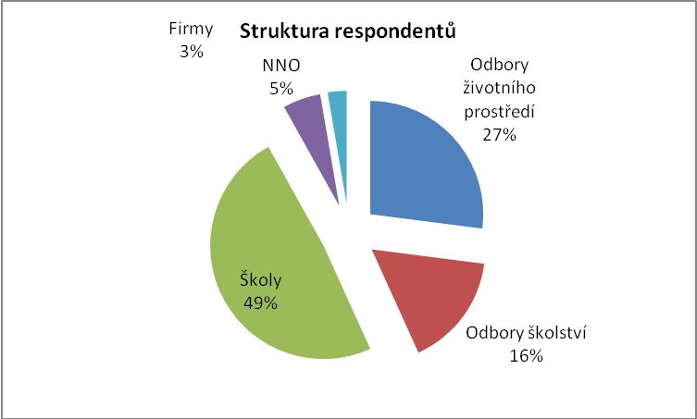
Návratnost elektronických dotazníků je obvykle poměrně nízká cca 20%. Díky dobré spolupráci pracovníků Odboru ochrany prostředí MHMP s odbory životního prostředí ÚMČ byla zaznamenána poměrně velká návratnost u dotazníků rozesílaných odborům životního prostředí.
Menší návratnost byla zaznamenána ze strany odborů školství, což je způsobeno i faktem, že odbory školství se problematice EVVO věnují spíše výjimečně. Problematice EVVO se zatím stále věnují především odbory ochrany ŽP.
Nejmenší návratnost byla zaznamenána ze strany NNO a firem, což bylo pravděpodobně způsobeno určitou nedůvěrou těchto subjektů k veřejné správě a krátkou dobou pro vyplnění dotazníků. Tento nedostatek byl vyvážen v rámci expertních rozhovorů.
Nejvíce dotazníků se vrátilo za skupinu škol. Školy mají o problematiku EVVO velký zájem.
Pro další kvantitativní výzkum doporučujeme zvolit delší časové období pro sběr dotazníků.
C. Použitá metoda výzkumu
Pro potřeby výzkumy byly vypracovány standardizované dotazníky. V kvantitativním výzkumu jsme preferovali uzavřené otázky, tedy otázky, u nichž respondenti/respondentky označovali tu odpověď, která se nejvíce blížila jejich postoji. Součástí dotazníku byly i otevřené otázky.
Pro další výzkum doporučujeme preferovat kratší dotazníky s minimem otevřených otázek, drtivá většina respondentů na volné otázky neodpověděla. Naopak v rámci expertních rozhovorů jsme získali řadu cenných poznatků.
D. Délka vyplnění dotazníků
Délka trvání vyplnění dotazníků se pohybovala od 15 do 25 minut.

Vyhodnocení dotazníků – odbory ochrany životního prostředí (OŽP)
Do dotazníkového šetření se zapojilo 22 odborů ochrany životního prostředí pražských MČ.
Vyhodnocení – oblast EVVO
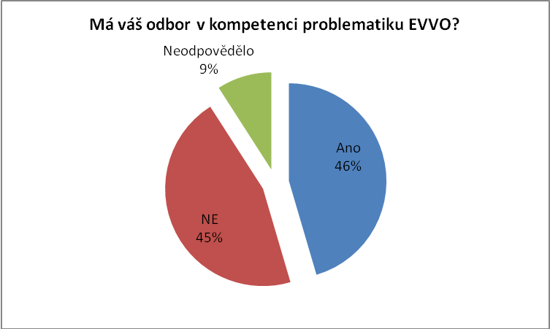
Na otázku, zda má odbor ve své kompetenci problematiku EVVO odpovědělo 46 % respondentů (10 respondentů) kladně, stejný počet respondentů odpověděl záporně a dva respondenti neodpověděli.
Další otázka byla směřována pouze na respondenty, kteří odpověděli kladně. Tázali jsme se, zda mají zpracovanou koncepci EVVO. Na tuto otázku odpověděl kladně pouze jeden respondent (OŽP Praha 7), zbytek cca 90% odborů OŽP nemá zpracovanou koncepci EVVO.
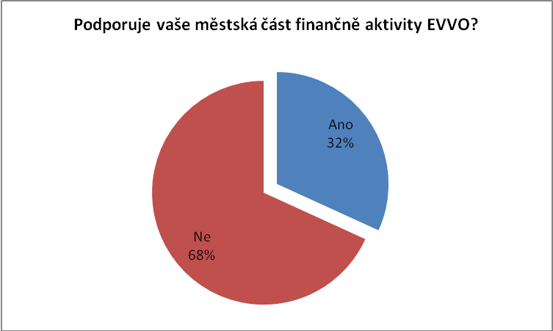
Pouze 32% městských částí finančně podporuje aktivity EVVO a to buď formou grantových řízení či jinou formou. Jedná se o tyto ÚMČ: Praha 1, Praha 6, Praha 11, Praha 12, Praha 13, Praha 14 a Praha – Libuš.
Pouze 5 OŽP ÚMČ (Praha 10, Praha 12, Praha 13, Praha 14, Praha – Libuš) uvedlo, že dlouhodobě spolupracují s NNO, které se zabývají problematikou EVVO.
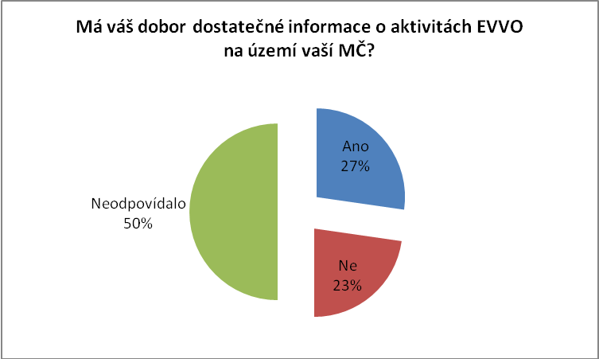
Pouze 27% respondentů uvedlo, že má dostatečné informace o existujících aktivitách NNO, škol a dalších subjektů působících v oblasti EVVO na území jejich MČ. Této skupině respondentů se rovněž daří získané informace předávat dalším subjektům.
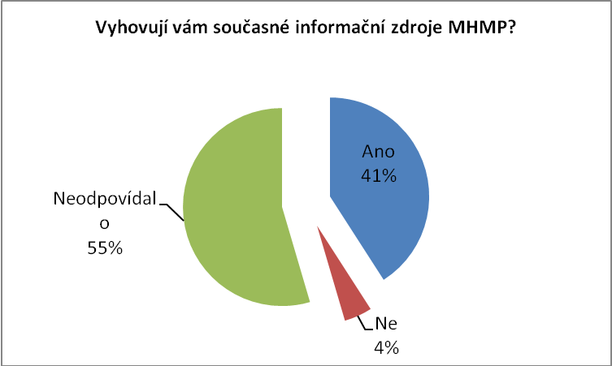
Respondenti dále odpovídali na otázku: Vyhovují vám současné existující zdroje, které zajišťuje MHMP? Pouze 1 respondent vyslovil nespokojenost s informačními zdroji MHMP, naopak 41% respondentů je se zdroji spokojeno. Na otázku neodpovídali ti respondenti, jejichž odbor nemá ve své kompetenci EVVO. Dá se říci, že respondenti, kteří se problematice EVVO věnují, jsou s informačními zdroji MHMP spokojeni.
Respondentům nejvíce vyhovují následující informační zdroje:
- www stránky MHMP;
- brožury, informační materiály;
- elektronicky zasílané informace.
Pouze 2 respondenti uvedli nespokojenost s některými informačními zdroji a to s letáky a rozsáhlejšími brožurami.
Pouze 2 respondenti uvedli, jaké informace z oblasti EVVO postrádají:
- databázi zájemců o aktuální informace, které by měly být rozesílány automaticky.
- Informace o akcích ekologických organizací, jejich možnostech spolupráce na kampaních v M., V MČ Libuš nepůsobí žádné ekologické středisko, proto obtížně hledáme partnery pro spolupráci.
Dva respondenti uvedli náměty k poskytování informací EVVO:
- přivítala bych aktuální odkazy na novinky v oblasti EVVO;
- přímá komunikace s pověřenými pracovníky EVVO na MHMP.

Vyhodnocení - oblast informování o ŽP

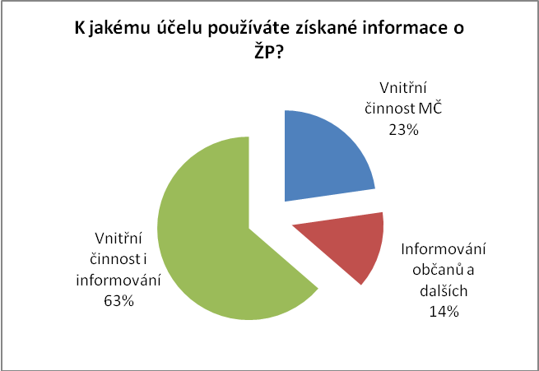
63% respondentů uvedlo, že informace o ŽP v Praze používají pro vnitřní činnost úřadu i pro informování občanů a dalších subjektů, 23% uvedlo, že informace využívají pouze pro vnitřní činnost, 14% dané informace pouze zprostředkovává občanům a dalším subjektům.
Dle respondentů mají občané největší zájem o tato témata:
- odpady – nakládání s odpadem (uvedlo 100% respondentů)
- ovzduší (90% respondentů)
- hluk (90% respondentů)
- zeleň a čistota veřejných prostranství (80% respondentů).
Ojediněle byla uvedena následující témata: ochrana přírody a krajiny (2 respondenti), ochrana a péče o dřeviny, psi ve městě.
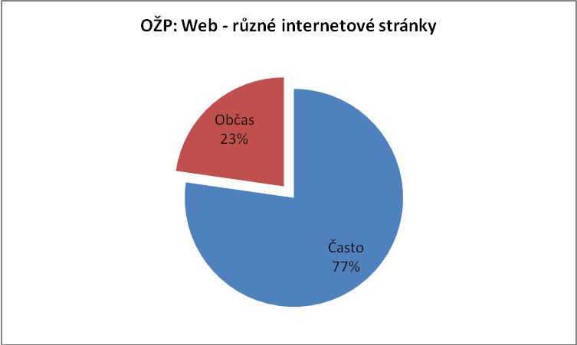
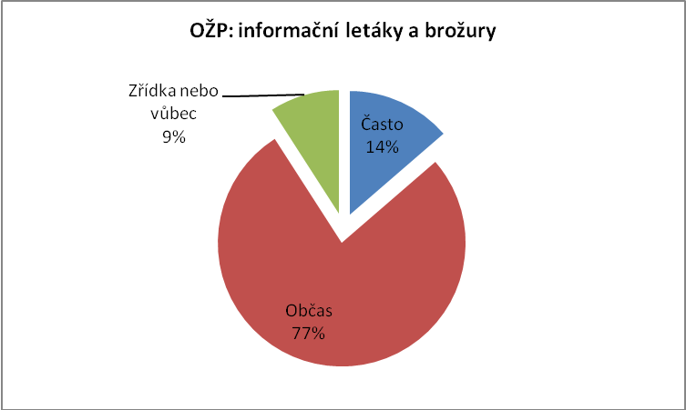
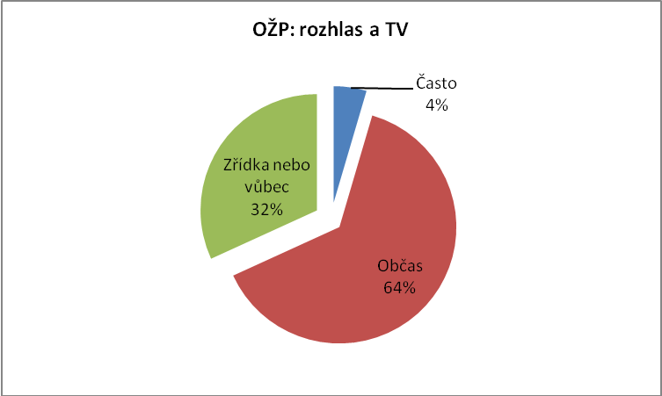
Jaké zdroje informací o životním prostředí využíváte?

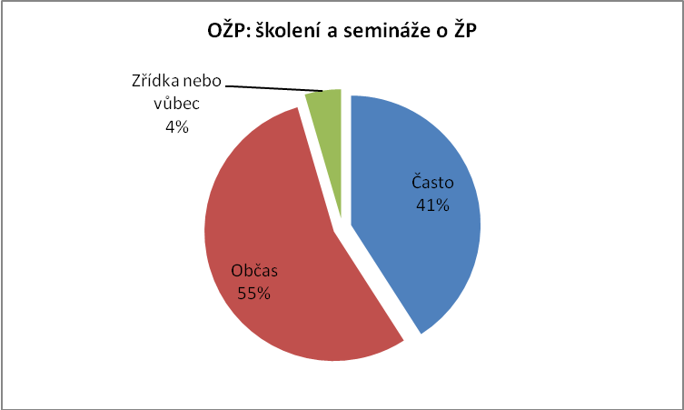
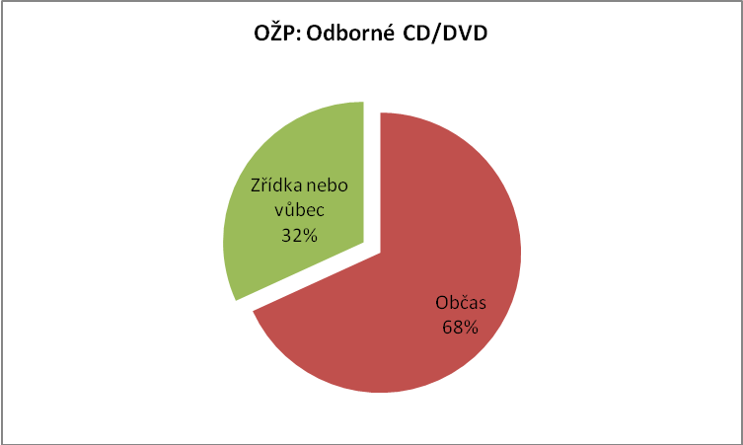
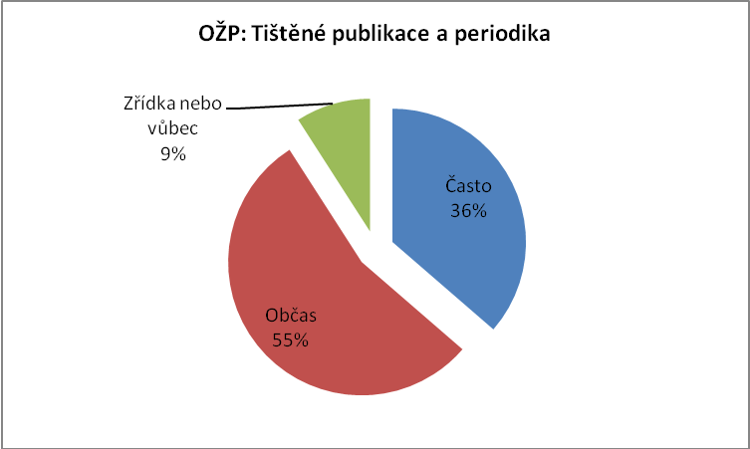
Respondenti nejčastěji využívají různé internetové stránky o ŽP (77% často, 23% občas) a školení a semináře (41% často, 55% občas). Naopak nejméně respondenti využívají odborné CD a DVD o životním prostředí (68% občas, 32% zřídka nebo vůbec).
Mimo tyto zdroje informací někteří respondenti občas využívají osobní konzultace s odborníky případně zaměstnanci MHMP.
Respondenti nejčastěji využívají následující informační zdroje:
- envis.praha-mesto.cz (10 respondentů)
- www.env.cz (5 respondentů)¨
- Odpady (4 respondenti)
- www.ekolist.cz (3 respondenti)
- Ročenka Praha životní prostředí (2 respondenti)
- www.mze.cz, (2 respondenti)
- www.cizp.cz (2 respondenti)
- Letňanské listy
- Pes ve městě (Nadace na ochranu zvířat)
- Rádce pro praktické situace (ČIŽP)
- Letáky
- Inspirace
- Ročenka ŽP ČR
- Zákon o ochraně přírody a krajiny s komentářem (Miko, Borovičková a kol.)
- Bedrník
- Ochrana přírody a krajiny,
- Vodní hospodářství,
- Moderní obce
- www.cenia.cz
- www.ucastverejnosti.cz
- www.hraozemi.cz
- www.veronika.cz
- www.ekostopa.cz,
- www.nszm.cz
- www.envis4.cz
- www.ekopolitika.cz
- www.nature.cz
- www.sbirka.cz
- www.odpady.ihned.cz
- www.enviweb.cz
- www.mze.cz
- www.mmr.cz
- www.priroda.cz
Využíváte informační zdroje o ŽP v Praze zajišťované Magistrátem hl. města Prahy?
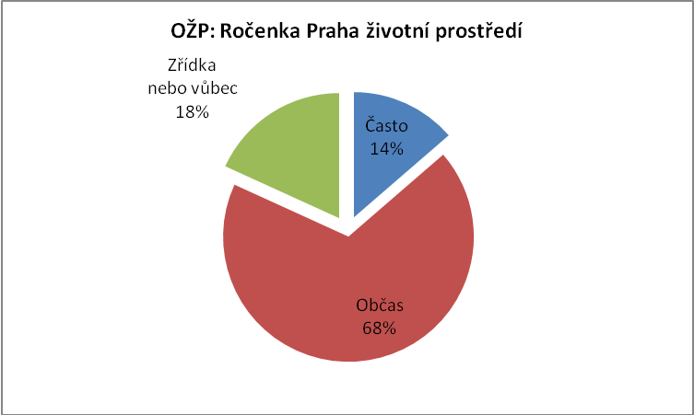
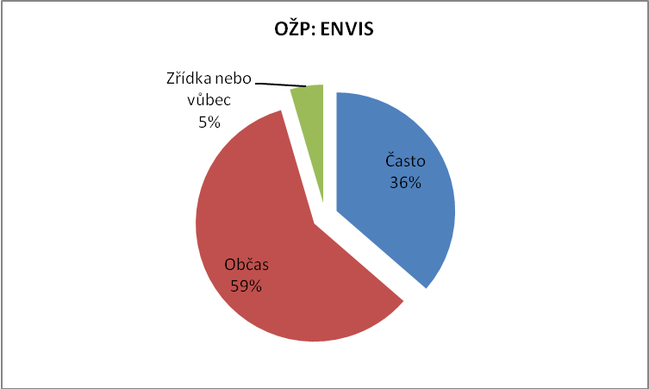
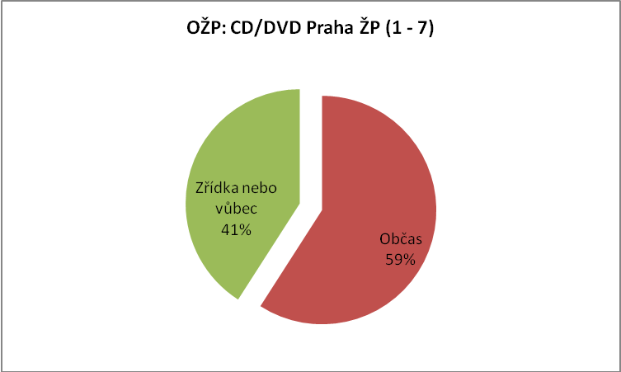
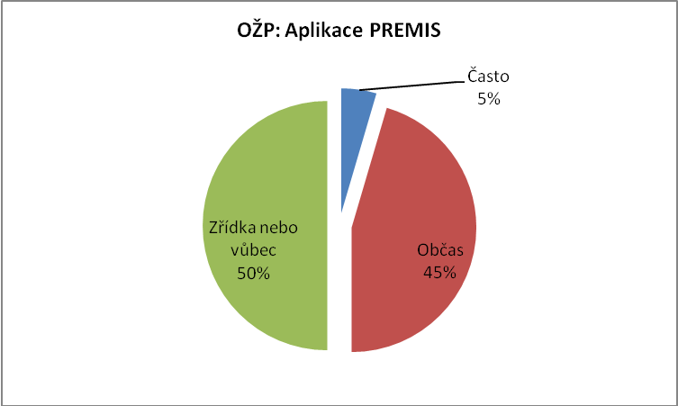
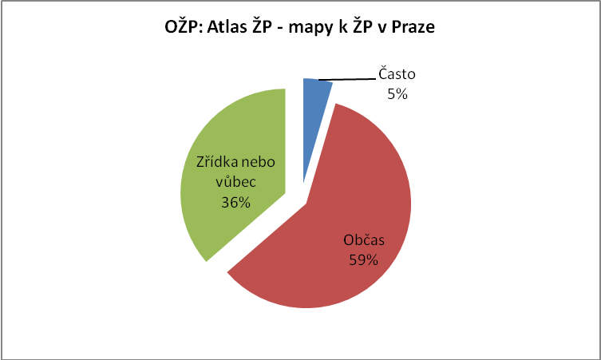
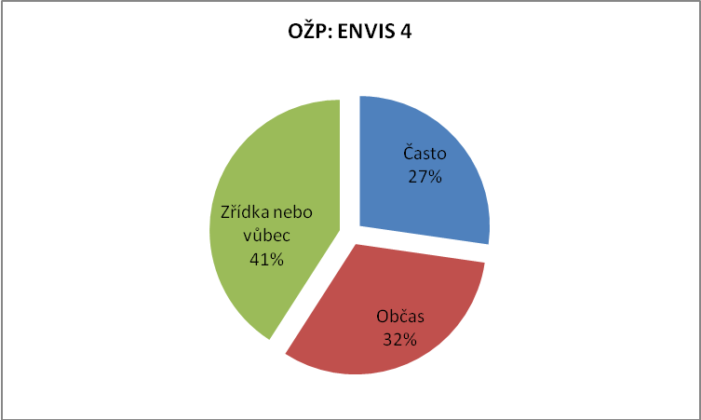
Respondenti nejčastěji využívají informační letáky a brožury MHMP (45% často, 50% občas), webové stránky ENVIS (36% často, 59% občas) a ročenku Praha životní prostředí (14% často, 68% občas).
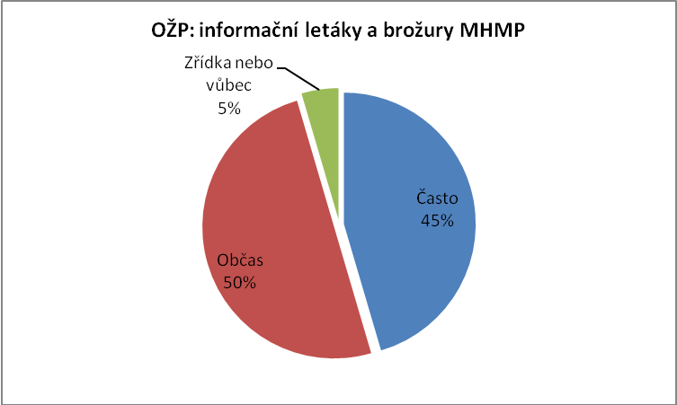
Ojediněle respondenti uvedli, že využívají osobní konzultace.
Připomínky k informačním zdrojům zajišťovaných MHMP:
- Kdyby se věnovalo více pozornosti hluku, rozšíření ENVIS - zmapovat všechny MČ
- Občas postrádám aktuální informace.
- Metodické pokyny k problematickým pasážím a výkladům právních předpisů na úseku ŽP. Postrádáme bližší a jednotnou formu informačního systému pro orgány veřejné správy.
- Envis je dobře zpracovaný, není zde ale stále jednoduchý odkaz ekovýchova, aby si to občan jednoduše našel. O letáky podle mě není zájem, občané, kteří mají zájem o problematiku, tak si to najdou na internetu sami.
- Více školení k dané problematice, semináře, s příklady z praxe, výměna zkušeností.
- Uvítali bychom podrobnější konkrétní informace přímo o naší městské části.
Dále respondenti uvedli, následující náměty k problematice dostupnosti a využívání informací o ŽP v Praze:
- Přivítala bych častější semináře MHMP k oblasti ŽP.
- Poskytnout větší množství barevných informačních letáků jednotlivým MČ pro občany např. negativa spalování komunálního odpadu, holubi ve městě, poškození vegetace chemickou údržbou komunikací.
- Obecných informací o životním prostředí je dostatek, problém je sehnat podrobnější konkrétní data např. o památných stromech, přírodních parcích a jiných chráněných částech přírody přímo pro naší městskou část.

Vyhodnocení dotazníků – odbory školství (OŠ)
Vyhodnocení – oblast EVVO
Do výzkumu se zapojilo 12 odborů školství. Pouze 3 odbory školství mají ve své kompetenci problematiku EVVO: Praha 4, Praha 9 a Praha 15. Žádný odbor OŠ nemá zpracovanou koncepci EVVO.
Pouze 4 OŠ uvedli, že jejich MČ finančně podporuje aktivity EVVO. S NNO, školami a dalšími subjekty působící v oblasti EVVO spolupracují pouze 3 OŠ: Praha 4, Praha 6 a Praha 15. Tyto OŠ rovněž uvedli, že mají dostatečné informace o aktivitách EVVO na území jejich MČ. Odborům OŠ Prahy 4 a Prahy 15 se navíc daří, předávat tyto informace dalším subjektům.
Výše uvedené OŠ MČ jsou spokojeny s informačními zdroji, které poskytuje MHMP. Za nejvíce užitečné považují www stránky MHMP, brožury a letáky. Respondenti nemají výhrady k žádnému informačnímu zdroji MHMP.
Respondenti neuvedli žádné další připomínky informacím z oblasti EVVO.

Vyhodnocení dotazníků – učitelé, koordinátoři EVVO
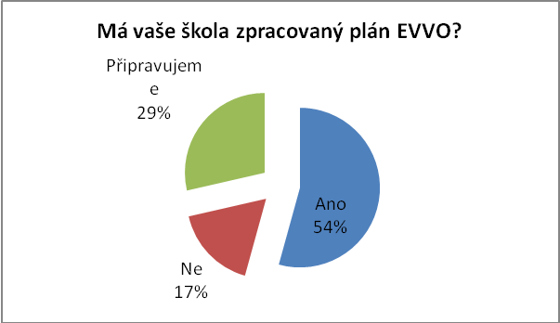
V rámci dotazníkového šetření byly obeslány základní a střední školy sídlící na území hlavního města Praha. Do výzkumu se zapojilo 36 základních a středních škol.
54% respondentů uvedlo, že má jejich škola zapracovaný plán EVVO, 29% dotázaných škol připravují plán EVVO a pouze 17% škol nemá zpracován plán EVVO. Ve většině případů je plán EVVO součástí školních vzdělávacích programů.
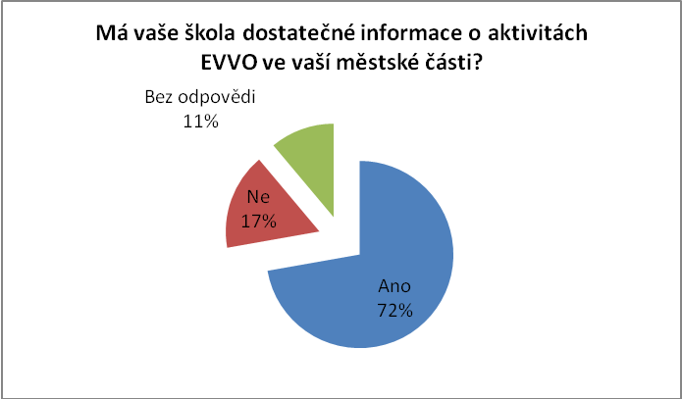
V další otázce jsme se ptali, zda mají školy dostatečné informace o aktivitách EVVO neziskových organizací a veřejné správě v jejich městské části. 72% škol má dostatečné informace o aktivitách EVVO, 17% považuje své informace za nehostečné. Celých 44% škol zprostředkovává získané informace o problematice EVVO dalším subjektům.
Na otázky: které informace z oblasti EVVO nejvíce postrádáte? Které informace z oblasti EVVO byste uvítali ze strany MHMP?
Respondenti uvedli:
- Pravidelně aktualizovaný termínovník grantů a aktuality z oblasti EVVO rozesílané emailem. 5 respondentů
- Problém není v získávání informací, ale ve financování a vyučovacím čase. Žáci nejsou ochotni za aktivity EVVO platit, mimo vyučovací čas se akcí EVVO nechtějí účastnit. 3 respondenti
- Možnost emailové komunikace přímo s krajským koordinátorem EVVO. 2 respondenti
- emailové pozvánky, info o pořádaných programech a soutěžích - kombinace akcí s jinými složkami (např, policie, hasiči ………) 1 respondent
- Větší nabídku řešení environmentálních problémů, které by vedly děti k aktivnější ochraně ŽP. 1 respondent
- Při vyhlašování projektů vycházet z reality - projekt Sběrné nádoby - požadavky odeslány 1.10. 2008 - dodnes nevíme, jak to dopadlo, Kompostování na školních zahradách - v polovině září nelze měnit ŠVP. 1 respondent
- Možnost prezentovat žákovské projekty na www. stránkách MHMP a MČ. 1 respondent
- Zviditelnění práce škol v oblasti EVVO, www stránky, EVVO a školy - dobré příklady praxe, projekty. 1 respondent
- Chybí učební pomůcky a vybavení prostor pro EVVO, finance na aktivity EVVO, konference. 1 respondent
- Roční přehled a nabídka plánovacích akcí v Praze. 1 respondent
- Seznamy nejen velkých ekocenter. 1 respondent
- Přehledný souhrn nových aktuálních dat o změnách úrovně znečištění ŽP v ČR, Praze, Evropě, použitelný pro ZŠ. 1 respondent
- Obecných informací o životním prostředí je dostatek, problém je sehnat podrobnější konkrétní data např. o památných stromech, přírodních parcích a jiných chráněných částech přírody přímo pro naší městskou část.

Vyhodnocení – oblast informování o ŽP
Všichni respondenti uvedli, že mají zájem o informace o životním prostředí v Praze. Téměř všichni respondenti uvedli, že mají jejich školy zájem o následující témata:
- Odpady
- Kvalita ovzduší
- Hluk
- Kvalita vody, vodní toky
- Doprava
Další aktuální témata jsou:
- Ochrana přírody a lesů – biodiverzita
- Zdravotní stav obyvatelstva Prahy
- Komplexní a srozumitelně formulované informace týkající se Prahy
- Všechna témata
- Úklid města
- Sázení stromů
- Kvalita ovzduší v souvislosti s dopravou
- Výstavba - úbytek zelených ploch
- Obchodní centra - vliv na kvalitu života.
- Aktuální informace
- Dopady vlivu člověka na jeho zdraví
- Návrat biologických druhů (zvl.indikátorů) do okolí
- Kvalita flory
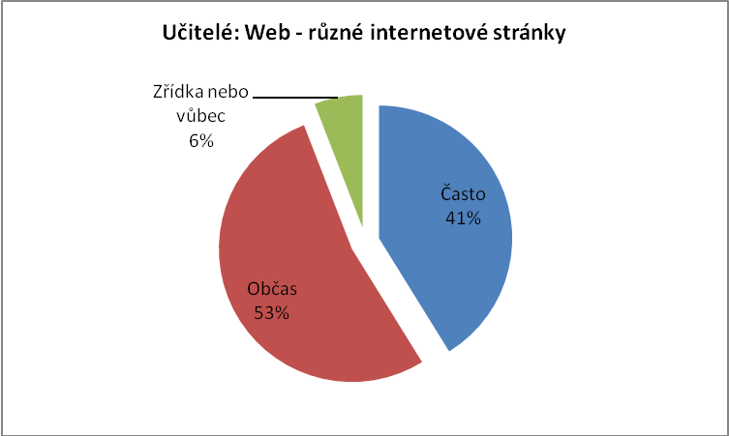
Jaké zdroje informací o životním prostředí využíváte?
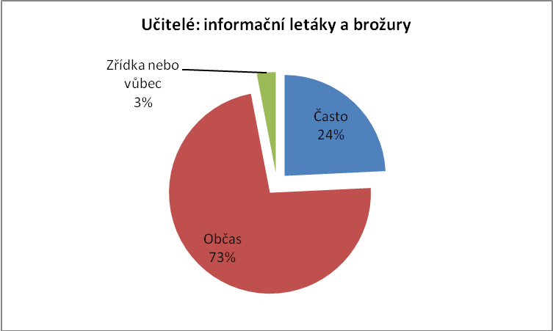
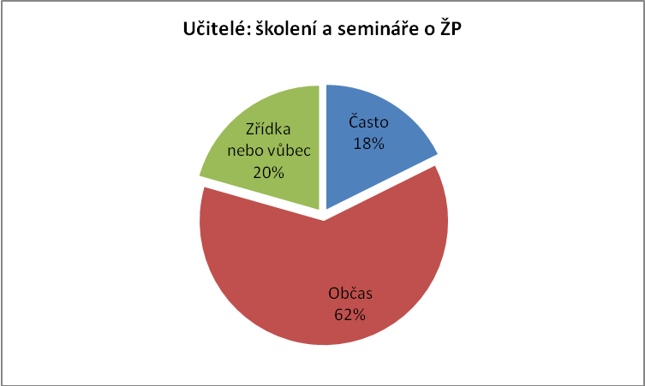
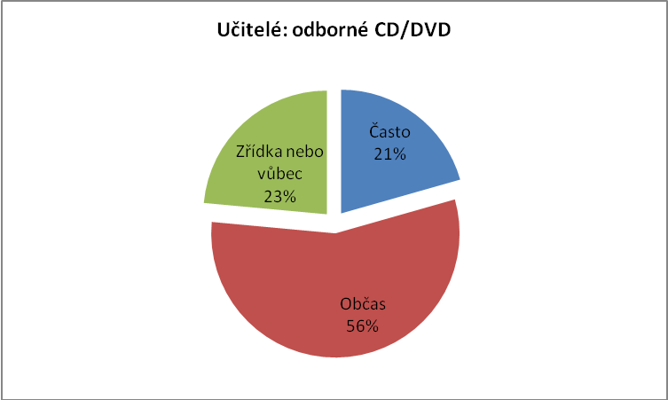
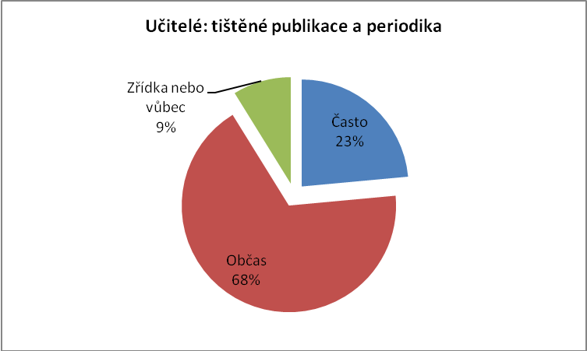
Respondenti nejčastěji využívají různé internetové stránky o ŽP (41% často, 53% občas), tištěné publikace a periodika (23% často, 68% občas) a rozhlas a TV (29% často a 59% občas).

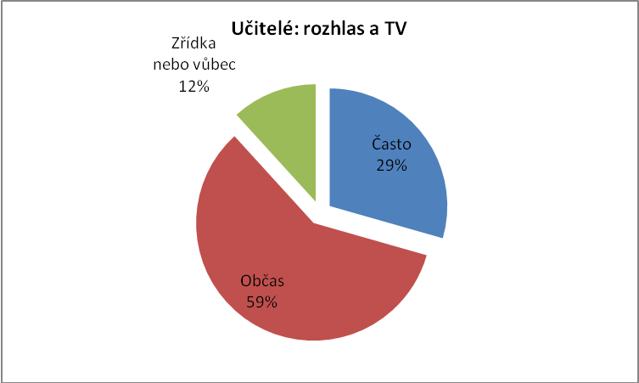

Respondenti nejčastěji využívají následující zdroje informací:
- www.terezanet.cz (8 respondentů)
- www.toulcuvdvur.cz (4 respondenti)
- CENIA (4 respondenti)
- www.premis.cz (3 respondenti)
- www.kev.cz (3 respondenti)
- různé www k životnímu prostředí (3 respondenti)
- materiály a programy Terezy (3 respondenti)
- Ročenka Praha ŽP (2 respondenti)
- www.ekodomov.cz (2 respondenti)
- www.ekolist.cz (2 respondenti)
- časopisy Bedrník (2 respondenti)
- Vesmír
- www.ekolia.cz
- Materiály a web agentury Koniklec
- MHMP
- denní tisk
- zprávy TV
- http://envis.praha-mesto.cz
- Kam s nimi (program ČT)
- National Geographic,
- Koktejl, 100+1
- Nika
- Alternativní energie
- učebnice Základy ekologie
- časopis Dnešní svět
- tištěné materiály od Arniky
- OMNIMEDIA Public relations, s.r.o.,
- publikace Zeleného kruhu
- www stránky eko-center
- časopis Bedrník,
- hlasatel Prahy 15
- Pražský deník
- www.arnika.org.cz
- www.ekokom.cz
- www.premis.cz/atlaszp
- www.vitejtenazemi.cenia.cz
- www.pachner.cz
- www.obcanskainspirace.cz
- www.server.ekologickavychova.cz
- www.pavucina-sev.cz
- www.terezango.cz
- www.podhoubi.cz
- www.sweb.cz
- www.ddmp6.cz
- www.ekospotrebitel.cz
- www.cso.cz
- www.nature.unas.cz
- www.svetvnakupnimkosiku.cz
- www.evvo.cz
- www.ornita.cz
- www.mzp.cz
Využíváte informační zdroje o životním prostředí v Praze zajišťované Magistrátem hl. města Prahy?
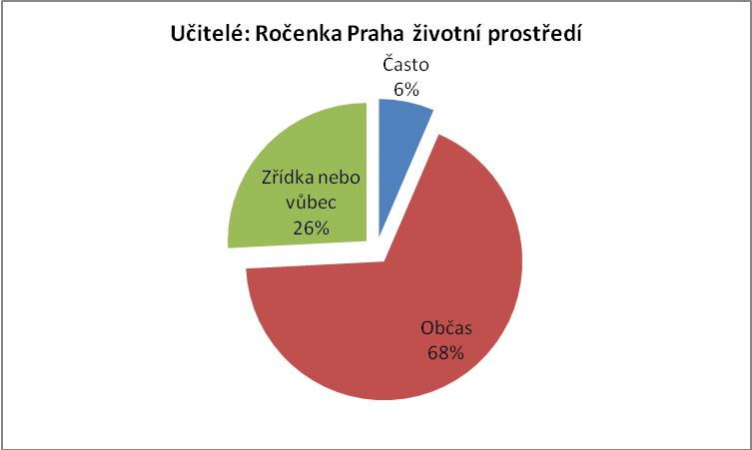
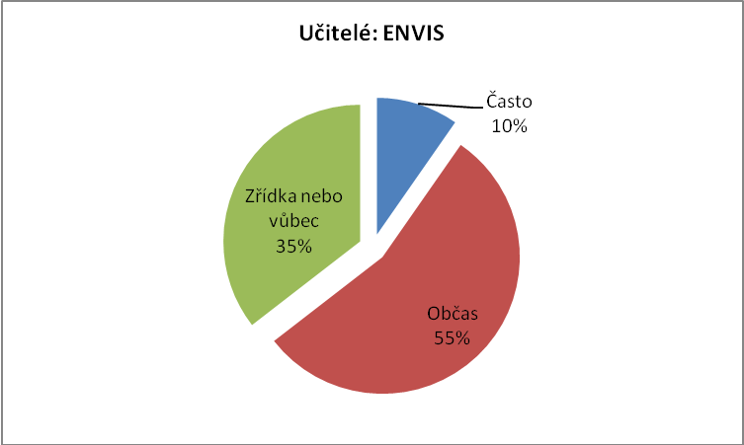
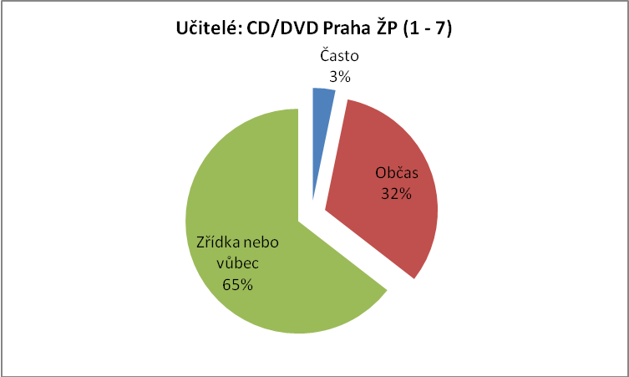
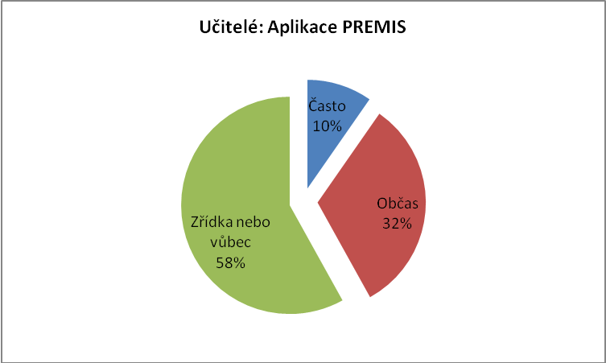
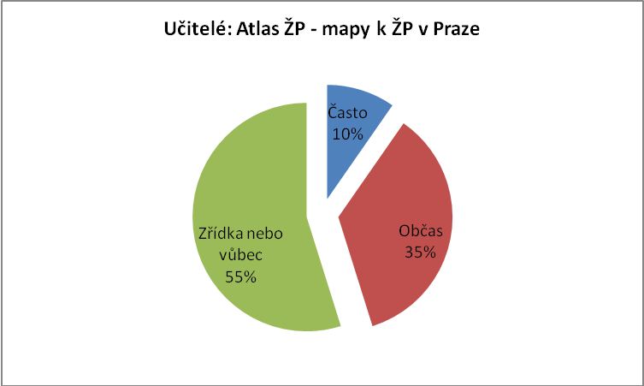
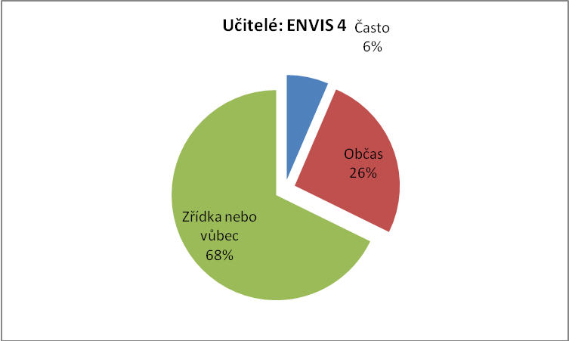
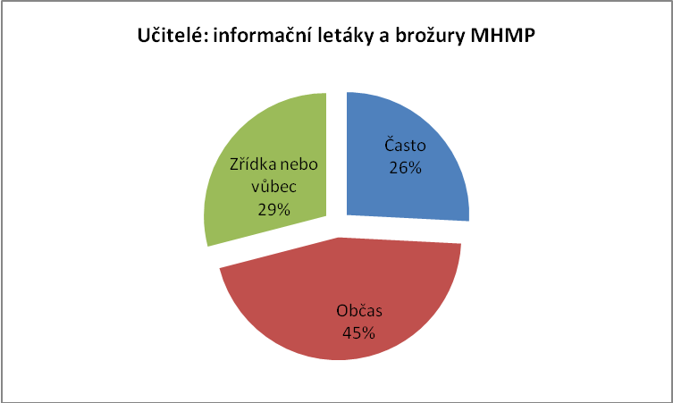
Mezi nejčastěji využívané zdroje patří Ročenka Praha životní prostředí (6% často, 68% občas), webové stránky ENVIS (10% často, 55% občas) a informační letáky a brožury (26% často, 45% občas).

Připomínky k informačním zdrojům produkovaných MHMP:
- Aplikace PREMIS neznám, kouknu na to.
- Většinu z nich nemám k dispozici.
- Začnu využívat zdroje MHMP, dosud jsem o nich nevěděla.
- Řada materiálů, které může škola, využívat jsou psány jazykem odborníků, uvítali bychom podpůrné matriály EVVO - listy, pomůcky. Chybí kritéria hodnocení EVVO ve škole.
- Připadají mi nezáživné, s řadou jsem nepřišla do styku.
Další připomínky k informování o ŽP v Praze:
- Jsme členové KEV od nich máme informace, přivítali bychom více info od MHMP - dosud jsem o info zdrojích MHMP nevěděl.
- Sháníme informace, jak jsou konkrétně řešeny aktuální problémy ŽP v Praze
- Více informací o mimořádných událostech v Praze - aktuální změny ovzduší při požáru v tržnici Libuš v podzimních měsících).
- Zasílání informací na email.
- Automatické zasílání aktuálních informací.

4.3.4. Vyhodnocení dotazníků – NNO
Dotazníky byly rozeslány adresně jednotlivým NNO působícím na území hl. města Prahy a rovněž přes společnou emailovou platformu ekologických NNO. Návratnost byla malá – pouze čtyři vyplněné dotazníky, a proto je nelze vyhodnotit kvantitativně.
Vyhodnocení - EVVO
Na otázku, jestli mají NNO dostatek informací o aktivitách EVVO ze strany orgánů veřejné správy, všichni respondenti odpověděli kladně. Jeden respondent doplnil, že je důležité aktivně sledovat více zdrojů.
Všichni respondenti nejčastěji využívají internet pro získaní informací o EVVO, a to webové stránky provozované HMP a MČ ale také vlastní emailovou konferenci (střešní organizace Zelený kruh) a individuální emailovou komunikaci, nebo také osobních kontaktů.
Respondenti by uvítali následující typy informací a formy informování o aktivitách EVVO ze strany Magistrátu hl. města Prahy:
- výsledky naplňování Koncepce EVVO a jejich akčních plánů
- informace o možnostech spolupráce více NNO na EVVO,
- informace o možnostech propagace vlastní činnosti v rámci Prahy,
- informace o aktivní podpoře ekoporadenství
- výsledky grantového řízení pro rok 2008, novou výzvu pro rok 2009
- informace o stavu přípravy nového územního plánu Prahy, objektivní diskuse na toto téma
Pouze jeden respondent ze čtyř uvedl, že by neuvítal možnost, kdyby veřejná správa více informovala školy a veřejnost o jeho aktivitách v oblasti EVVO. Respondenti by uvítali kdyby:
- MHMP poskytlo webové stránky o životním prostředí (ENVIS), kam by, za splnění daných podmínek , poskytovatelé služeb EVVO měli přístup a možnost se aktivně podílet na jejich podobě a informovat o dění v EVVO (tyto stránky by ideálně měly zahrnovat aktuality, ekovýchovné aktivity pro školy, ale i ekoporadenství pro veřejnost, informace o kampaních a osvětových akcích)
- MHMP vytvořilo společnou emailovou konferenci k EVVO v Praze, kterou by spravoval krajský koordinátor EVVO
- MHMP konkrétně doporučil informace z jejich činnosti školám (např. www.ekolist.cz ) a veřejnosti nebo poskytl prostor pro informování o těchto aktivitách (Kalendář akcii v rámci www.ekolist.cz)
Třem ze čtyř respondentů rovněž nevyhovuje existující zázemí pro výměnu informací mezi jednotlivými poskytovateli EVVO. Pouze jeden respondent navíc zhodnotil přínos stávajících akcí, a uvedl, že občasná konference o EVVO je žádoucí a častější schůzky samotných NNO považuje rovněž za důležité.
Náměty na zlepšení výměny informací jsou obdobné:
- Společná emailová konference všech participujících subjektů a funkční emailový seznam (až dva respondenti)
- Pravidelná pražská konference o EVVO
- Je potřeba si uvědomit, že EVVO nezahrnuje pouze ekovýchovné aktivity, ale také ekoporadenství a cílené osvětové akce pro veřejnost
Vyhodnocení - oblast informování o ŽP
Všechny organizace mají zájem o informace o stavu ŽP na území Prahy, a to zejména o následující:
- Kvalita ovzduší;
- Nakládání s odpady
- Městská zeleň
- Hluk
- Územní plánování
- Ochrana biodiverzity
Využívání zdrojů informací o životním prostředí:
Web-různé internetové stránky a tištěné publikace a periodika jsou většinou využívány velmi často. Občas jsou využívány informační letáky a brožury a školení a semináře. CD/DVD s odbornými informacemi jsou nejméně využívanými zdroji. U médií jako rozhlas a TV se využití různí – od častého po zřídkavé.
Respondenti uvedli velké množství konkrétních informačních zdrojů, a to:
Webové stránky institucí (MZP CR, MHMP, pražské MČ, CENIA) nebo informační portály NNO (www.ekolist.cz, www.ecn.cz)
Periodika: Listy Prahy, Sedmá generace, Bedrník, Ekolist, Duhovky, Rozvěrky, Ďáblík,
Využívání informačních zdrojů o ŽP v Praze zajišťované Magistrátem hl. města Prahy:
- Ročenka Praha životní prostředí – občas využívají všichni respondenti
- ENVIS (http://envis.praha-mesto.cz) – respondenti využívají občas, jeden často
- CD/DVD o ŽP v Praze – NNO nevyužívají nebo jen zřídka
- Aplikace PREMIS (www.premis.cz) – respondenti nevyužívají, jeden občas
- Atlas ŽP (www.premis.cz/atlaszp) – využívají občas nebo zřídka
- ENVIS 4 (www.premis.cz/envis4) – respondenti nevyužívají, jeden občas
- Informační letáky a brožury Odboru ochrany prostředí MHMP – respondenti využívají občas nebo zřídka
Poznámka: Jeden respondent uvedl, že pouze občas využívá informační letáky a brožury OOP MHMP a další zdroje informací o ŽP provozované MHMP nevyužívá vůbec.
Ze závěrečných doporučení:
- Přechod na on-line aplikace
- Jednoduchá a srozumitelná forma podávaných informací s odkazy na podrobnější a odbornější informace, rozlišovat mezi validitou a kvalitou podávaných informací.

4.3.5. Vyhodnocení dotazníků - firmy
Dotazníky byly rozeslány adresně jednotlivým firmám. Návratnost byla malá, což je způsobeno faktem, že firmy obecně málo reagují na dotazníková šetření. Vybrání firemní zástupci byli podrobněji dotázání v rámci osobních rozhovorů.
Vyhodnocení - oblast informování o ŽP
Všechny organizace mají zájem o informace o stavu ŽP na území Prahy, a to zejména o následující:
- Kvalita ovzduší;
- Příroda a krajina
- Hluk
- Voda (vodní toky, záplavová území apod.)
Využívání zdrojů informací o životním prostředí:
Web-různé internetové stránky jsou nejčastěji využívaným zdrojem. Všichni respondenti ho využívají velmi často. Tištěné publikace a periodika jsou využívány velmi často nebo občas. Informační letáky a brožury jsou naproti tomu využívány nejmíň, a to zřídka nebo vůbec. Školení a semináře respondenti využívají občas nebo zřídka a CD/DVD s odbornými informacemi všichni jenom občas. Rozhlas a TV jsou také nejméně využívanými zdroji informací o ŽP.
Respondenti uvedli velké množství konkrétních elektronických informačních zdrojů, a to:
Webové stránky institucí (MZP CR, MHMP, pražské MČ, CENIA, ČHNMÚ) a pak specifické servery pro využití v prostředí GIS (www.geoportal.cenia.cz).
Využívání informačních zdrojů o ŽP v Praze zajišťované Magistrátem hl. města Prahy:
- Ročenka Praha životní prostředí – občas využívají všichni respondenti
- ENVIS (http://envis.praha-mesto.cz) – respondenti využívají velmi často
- CD/DVD o ŽP v Praze – firmy využívají občas nebo jen zřídka
- Aplikace PREMIS (www.premis.cz) – respondenti využívají velmi často
- Atlas ŽP (www.premis.cz/atlaszp) – respondenti využívají velmi často
- ENVIS 4 (www.premis.cz/envis4) – respondenti využívají velmi často a zřídka (to může být způsobeno faktem, že jsou zvyklí na ENVIS)
- Informační letáky a brožury Odboru ochrany prostředí MHMP – respondenti využívají občas nebo zřídka
Ze závěrečných doporučení:
- Je velkou nevýhodou, že informace v ENVIS 4 zahrnují jen část správního území hl. m. Prahy
- Respondent by uvítal rozšíření oficiálních informací o jednotlivých chráněných územích v Praze a jejich soustředění na jednom místě.

SHRNUTÍ
Závěrem lze konstatovat, že informační a osvětové činnosti veřejné správy (a konkrétně Hlavního města Prahy) ve vztahu k životnímu prostředí vyplývají z mezinárodních dokumentů i národní legislativy. Jejich cíle a činnosti, prostřednictvím nichž jsou realizovány, specifikují strategické a koncepční dokumenty. Velká míra uvážení však zůstává na samotných orgánech veřejné správy jak tyto povinnosti naplní, a které aktivity k tomu využijí.
Účelem této analýzy nebylo zhodnotit jestli Hlavní město Praha své povinnosti naplňuje a posoudit silné a slabé stránky nebo příležitosti a překážky, proto v tomto směru nelze učinit žádné stanovisko. Tato studie nicméně přibližuje veškeré materiály, které jsou pro jeho činnost závazné i ty,ke kterým se samo přihlásilo. O to lépe lze pak hodnotit jejich průběžné plnění, a v případě potřeby právní analýzu aktualizovat.
V části Informační zdroje jsou popsány veškeré zdroje, jimiž Hl. město Praha naplňuje svou povinnost aktivně informovat obyvatele o stavu životního prostředí ve svém okolí, a jsou zde také popsány zdroje, které provozují jiné subjekty (státní instituce a státní příspěvkové organizace, NNO nebo komerční subjekty).
Za velmi přínosný, lze považovat kvalitativní výzkum zaměřený na experty z oblasti EVVO a získávání informací o ŽP. Z rozhovorů vyvstala řada podnětů pro zlepšení komunikace mezi MHMP a uživateli EVVO a informací o ŽP. Z expertních rozhovorů i dotazníkových šetření jasně vyplývá, že uživatelé nejvíce postrádají aktuální informace a naopak by přivítali elektronické upozorňování na grantová řízení, semináře a zajímavé akce.
Uživatelé nemají žádné zásadní výhrady vůči zdrojům provozovaným MHMP. Zejména web MHMP a ročenka, kterou využívají všechny skupiny respondentů (pro informování občanů, přípravu projektu, výuku apod.) jsou považovány za přínosné.
Výsledky dotazníkového šetření korespondovaly s výsledky expertních rozhovorů. Nejvíce využívané zdroje jsou web a ročenka Praha životní prostředí. Řada respondentů nezná všechny zdroje MHMP, proto by bylo vhodné více výstupy MHMP propagovat. Zejména tištěné letáky a informační brožury, na které by bylo vhodné případně subjekty upozorňováni elektronicky.
Významnou skupinu uživatelů a zájemců o problematiku EVVO a aktuální informace z oblasti ŽP jsou školy. Proto by bylo vhodné, aby se problematice EVVO začaly v podstatně vyšší míře věnovat odbory školství jednotlivých městských částí a také MHMP.
Pro případné další dotazníkové šetření lze doporučit delší časový úsek poskytnutý respondentům k reakci na dotazník, a také minimum otevřených otázek v něm obsažených.

Pozn. koordinátora EVVO Mgr. Petra Holého: „Tyto aktivity zde zahrnuty nejsou, neboť úkoly akčního plánu vycházejí z rozpočtu odboru ochrany prostředí a aktivity IOŽIP jsou realizovány v současnosti odborem informatiky MHMP a ÚRM.“
Ing. Jiří Stach, Odbor ochrany ŽP MHMP a krajský koordinátor EVVO Mgr. Petr Holý.
Dotazníky jsou součástí příloh č. 3 a 4.
Soubor otázek pro experty je uveden v příloze č. 5.
ŠVP = školní vzdělávací program
Dotazníky jsou součástí Přílohy této průběžné zprávy.
Seznam ÚMČ OŽP je součástí přílohy č.

